分类号 | 学号 D201577560
学校代码1 0 4 8 7 | 密级
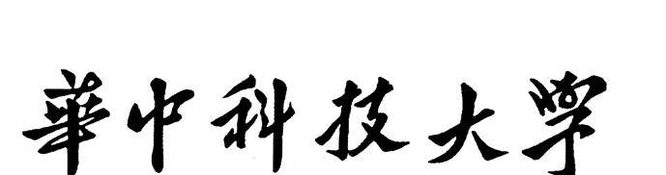
硕士学位论文 （学术型 专业型□）
基于计算实验的盾构施工安全风险评估及其应用
学位申请人：祁俊雄
学科专业：控制科学与工程
指导教师：王红卫教授
答辩日期： 2022 年5 月13 日


A Thesis Submitted in Partial Fulfillment of the Requirements for the Master Degree in Engineering
Safety Risk Assessment and Application for Tunneling
Construction Based on Computational Experiments
Candidate : QI Junxiong
Major : Control Science and Engineering Supervisor : Prof. WANG Hongwei
Huazhong University of Science and Technology Wuhan 430074, P. R. China
May, 2022


华 中 科 技 大 学 硕 士 学 位 论 文
摘要
为了提高盾构施工安全水平，开展有效的安全风险评估一直以来都是现场安全管理研究的重点。由于盾构施工现场的人、盾构机和环境紧密耦合成一个复杂的社会技术系统，系统安全与人-机-环的动态交互密切相关。因此，从人-机-环动态交互的系统视角评估盾构施工安全风险，分析微观的个体认知、盾构机运行和环境演化的交互作用对宏观系统安全的影响，有助于深入理解和把握现场系统安全，识别其中潜藏的关键风险因素，从而为现场安全管理提供决策依据。本文尝试采用计算实验方法从人-机-环动态交互的角度评估盾构施工安全风险，并从理论方法提出、系统模型构建、以及原型系统设计与开发三个维度开展相关研究。
本文首先从系统角度分析了盾构施工现场安全系统的要素构成及其交互关系，揭示了现场安全事故从起因、发展到结果的演变过程，并由此提出了盾构施工安全风险评估方法和流程，以及实现该流程的计算实验方法框架。然后，针对框架中安全系统建模这一关键问题，构建了基于ABM（Agent-Based Modeling）的安全系统模型，并设计了可以刻画现场人员的认知过程和量化认知因素影响的个体认知agent 模型；提出了能够计算盾构机运行状态的盾构机agent 模型；构建了可以模拟土体演化的环境agent 模型。随后，基于提出的计算实验方法框架和构建的安全系统模型，设计和开发了计算实验原型系统，为开展计算实验评估盾构施工安全风险提供了技术工具支持。最后，通过该原型系统，以实际的盾构施工项目为案例开展实验研究，论证了本文所提计算实验方法的可行性，以及构建的安全系统模型和开发的计算实验系统的有效性。
本文提出的基于计算实验的盾构施工安全风险评估方法、构建的基于ABM 的安全系统模型、以及开发的计算实验原型系统，为从人-机-环动态交互的视角系统化评估盾构施工安全风险，分别提供了理论方法支撑、模型依据和技术工具支持。这将为后续开展施工现场系统化安全评估研究提供借鉴。
关键词：盾构施工；安全风险；计算实验；多主体建模；个体认知
I


华 中 科 技 大 学 硕 士 学 位 论 文
Abstract
In order to improve the safety performance of tunneling excavation, performing effective safety risk assessment has always been the emphasis on construction safety management. Since humans, shield machines, and the environment at tunneling construction sites are closely coupled into a complex socio-technical system, the system safety is closely related to the dynamic interaction of human-machine-environment. Therefore, systematically assessing the safety risk of tunneling construction from the perspective of human-machine-environment interaction, and analyzing the influence of microscopic individual cognition, shield machine operation, and environmental evolution on macroscopic system safety, can help to deeply understand and grasp the system safety of tunneling construction and identify the critical risk factors hidden in it, so as to provide decision-making for safety management. This paper attempts to apply the computational experiment method to assess the safety risk of shield tunneling construction from the perspective of human-machine-environment interaction. This research is conducted in three dimensions: theoretical method proposal, safety system model building, and prototype system design and development.
This paper firstly analyzes the constituent elements of the safety system of shield tunneling construction and their interactive relationships from the system perspective, and the evolution process of on-site accidents from the cause, development to outcome is also revealed. Thus, a safety risk assessment method for shield tunneling construction and its process is proposed, as well as a computational experiment method framework for realizing the process is also developed. Then, aiming at addressing the pivotal issue of safety system modeling in this framework, an ABM (Agent-Based Modeling)-based safety system model is constructed. In this model, an individual cognitive agent model that can imitate the cognitive process of on-site humans and quantify the influence of cognitive factors on the cognitive process is designed; a shield machine agent model that can calculate the shield operating states is proposed; and an environment agent model that can simulate the soil evolution is constructed. Subsequently, based on the proposed computational experiment method framework and the built safety system model, a computational experiment prototype system is designed and developed, which provided a technical tool for applying
II


华 中 科 技 大 学 硕 士 学 位 论 文
computational experiments to assess the safety risk of shield tunneling construction in practice. Finally, based on the prototype system, an actual shield construction project is used as a case study to conduct computational experiments. Results demonstrate the feasibility of the proposed computational experiment method framework, and the effectiveness of the built safety system model and the developed prototype system are also verified.
The proposed computational experiment-based safety risk assessment method, the constructed ABM-based safety system model, and the developed prototype system provide theoretical method support, model basis, and technical tool support for systematically assessing the safety risks of shield tunneling construction from the perspective of human-machine-environment interaction, respectively. These works can be used as a reference for systematic safety assessment of construction sites in the future.
Key words: Shield tunneling construction, Safety risk, Computational experiments, Agent-based modeling, Individual cognition
III


目录
1 绪论 ......................................................................................................... 1 1.1 研究背景与意义 ............................................................................... 1 1.2 国内外研究现状 ............................................................................... 3 1.3 研究内容 ........................................................................................... 7 1.4 论文结构 ........................................................................................... 8 2 基于计算实验的盾构施工安全风险评估方法 .................................. 11 2.1 盾构施工现场安全系统分析 ........................................................ 11 2.2 盾构施工安全风险评估方法 ........................................................ 13 2.3 计算实验方法框架 ......................................................................... 15 2.4 本章小结 ......................................................................................... 17 3 基于ABM 的盾构施工安全系统模型 ............................................... 18 3.1 引言 ................................................................................................. 18 3.2 安全系统模型构成 ......................................................................... 19 3.3 个体认知agent 模型 ...................................................................... 21 3.4 盾构机agent 模型 .......................................................................... 27 3.5 环境agent 模型 .............................................................................. 29 3.6 本章小结 ......................................................................................... 30 4 盾构施工安全风险评估计算实验系统 .............................................. 32 4.1 计算实验系统架构 ......................................................................... 32 4.2 原型系统开发 ................................................................................. 33 4.3 本章小结 ......................................................................................... 41 5 计算实验应用 ...................................................................................... 42 5.1 案例背景 ......................................................................................... 42 5.2 实验设计 ......................................................................................... 43 5.3 实验结果验证与分析 ..................................................................... 45 5.4 本章小结 ......................................................................................... 53 6 总结与展望........................................................................................... 54 6.1 全文总结 ......................................................................................... 54 6.2 研究创新点 ..................................................................................... 55 6.3 研究展望 ......................................................................................... 55参考文献 ................................................................................................... 57附录3 基于ABM 的盾构施工安全系统模型数据 .............................. 66


华 中 科 技 大 学 硕 士 学 位 论 文
1.1 | 研究背景与意义 | 1 | 绪论
过去几十年，为了解决城市交通拥堵和地面空间限制等问题，地下轨道交通系统在世界范围内被大量建设。盾构施工方法因其开挖速度快、经济和环境友好等特点，已成为地下隧道建设最常用的方法[1]。然而，盾构开挖过程经常会遇到多种潜在的安全风险，如不确定的地质条件、不合适的盾构工作参数和盾构操作人员的不安全行为等[2,3]。若不能有效地应对和缓解这些风险，可能会导致安全事故和生命财产损失[2,4]。统计数据显示，仅仅在2003 年到2016 年间，我国就已经发生了109 起盾构施工安全事故并造成482 人死亡[5]。不仅在我国，其他国家的隧道施工安全事故也频繁发生。例如，2007 年1 月，巴西圣保罗地铁4 号线的皮涅罗斯站发生坍塌事故造成7人死亡[6]。2010 年 7 月，捷克布拉格发生隧道坍塌事故，形成了一个15 米宽的陷坑造成地表道路损毁[7]。2012 年8 月，波兰华沙的地铁线路发生隧道涌水造成了严重的交通运输问题[1]。在葡萄牙波尔图的地铁施工中，盾构机刀盘工作异常导致开挖面坍塌，造成一人死亡和9 个月的工期延误[2]。上述安全现状表明盾构施工安全形势不容乐观。为了保证盾构施工安全有序地进行，需要加强盾构施工安全管理、避免安全事故的发生。
安全风险评估是防范安全事故发生、确保盾构施工安全的有效手段。通过开展安全风险评估，可以分析和识别施工过程中潜在的安全风险，并制定有效的预防措施来消除它们的影响[8]。然而，要评估盾构施工安全风险，主要面临如下两方面的难点与挑战：
（1）盾构施工现场安全具有系统复杂性，与人-机-环的动态交互密切相关。盾构施工现场的人（如盾构操作人员）、盾构机和环境地质条件紧密耦合，构成了一个复杂的社会技术系统[9]。系统中人、盾构机和环境的动态交互直接影响着系统安全，并增加了现场安全的系统复杂性。因此，对现场系统安全不能仅仅通过单方面地评估地质条件、盾构机性能或人员行为中的风险来理解，而是要通过深入到人-机-环的动
1


华 中 科 技 大 学 硕 士 学 位 论 文
态交互过程来把握[9]。
（2）盾构施工安全与现场个体的认知活动密切相关。盾构施工过程包含了大量的个体认知活动，例如盾构操作人员需要频繁地监视盾构机的工作状态，感知安全态势，并据此作出诊断决策和执行相应的操作等[3]。这些认知活动直接影响了现场安全态势的发展[3]。因此，分体个体认知对盾构施工安全的影响至关重要。然而，在复杂的盾构施工活动中，个体认知影响因素众多，除了个体自身的因素（如经验和疲劳等），还包括盾构机和环境的状态等外部因素。这些因素的复杂多变，以及它们之间的耦合关系，为分析个体认知对盾构施工安全的影响带来了挑战[3]。
尽管目前业界和学术界已经从多个方面、不同角度对盾构施工现场的安全风险进行了评估，但目前仍然存在如下的研究不足：（1）现有研究主要关注人以外的安全风险，如地质风险和盾构技术风险[10,11]，而个体认知对盾构施工安全影响的研究尚且不足。（2）少有研究从人-机-环动态交互的系统角度评估盾构施工安全风险。当前多数研究主要采用概率风险分析方法（如故障树和事件树[12,13]）和机器学习方法（如贝叶斯和神经网络[14–17]）对盾构施工特定方面或类型的风险进行评估，而不是系统化地风险评估。虽然一些经验分析方法（如安全检查表）和技术手段（如建筑信息模型（Building Information Modeling，BIM））可以从多个维度对盾构施工过程中的安全风险进行全面地识别和分析，但它们无法理解和评估各种系统因素的动态相互作用对盾构施工安全的影响。在这样的背景下，迫切需要一种行之有效的方法，可以从人-机-环动态交互的系统视角来评估盾构施工安全风险，探索个体认知、盾构机运行和环境演化的相互作用对盾构施工安全的影响，这对于深入理解盾构施工安全，整体把握和提高现场安全水平具有重要意义。
近些年，计算实验成为分析复杂系统行为和现象的有效方法，并被用于解决制造业、供应链管理和交通运输等多个领域的复杂系统问题[18–20]。计算实验将计算机作为复杂系统的虚拟实验室，在其中可以通过多主体建模技术（Agent-Based Modeling，ABM）自下而上地构建人工系统并作为实际真实系统的替代版本[21]。该人工系统允许在底层的微观层面设计主体（agent）的属性和交互规则，从而可以在宏观层面涌现出系统行为[22]。通过开展多情景实验模拟人工系统在不同情景条件下的演化，可
2


华 中 科 技 大 学 硕 士 学 位 论 文
以研究多主体动态交互下的系统行为发展变化，统计分析微观的系统要素对系统行为的综合影响[20]。因此，计算实验方法为从人-机-环动态交互的系统视角评估盾构施工安全风险提供了可行的思路。然而，迄今为止，计算实验方法还没有在盾构施工安全管理方面进行尝试。主要的挑战在于计算实验的实施需要综合一系列工作，包括构建安全系统模型（人工系统），设计实验情景，以及开展实验等[23]。要完成这些工作，目前尚缺乏相应的模型和技术工具支持。
本文研究采用计算实验方法来评估盾构施工安全风险，主要的研究目的如下：（1）提出基于计算实验的盾构施工安全风险评估方法，以从人-机-环交互的系统视 角探索盾构施工现场的安全事故从起因、发展到结果的演变过程，揭示其中的 微观系统安全要素的综合作用对盾构施工系统安全的影响。
（2）构建基于ABM 的盾构施工安全系统模型，以模拟实际的盾构施工现场人-机-环的动态交互。尤其是构建个体认知agent 模型，以刻画盾构施工现场人员的认知过程，量化各种个体内、外部因素对认知过程的影响，以及由此导致的行为不确定性。
（3）设计和开发计算实验原型系统，以支持在实践中开展计算实验评估盾构施工安全风险。基于该系统，对实际盾构施工案例进行安全风险评估，以验证所提计算实验方法的可行性，以及构建的安全系统模型和开发的计算实验原型系统的有效性。
本文提出的基于计算实验的盾构施工安全风险评估方法，构建的基于ABM 的安全系统模型和开发的计算实验原型系统，为从人-机-环交互的角度系统化评估盾构施工安全风险，分别提供了理论方法支撑、模型依据和技术手段支持。这些研究工作是尝试把握和理解盾构施工系统安全的初步探索，并将对未来的盾构施工系统化安全风险管理提供参考。
1.2 国内外研究现状
本节主要从盾构施工安全风险评估和计算实验方法及其应用两个方面对现有研究现状进行综述，并总结其中的研究不足。
3


华 中 科 技 大 学 硕 士 学 位 论 文
1.2.1 | 盾构施工安全风险评估
开展安全风险评估一直以来都是盾构施工安全管理研究的重点。过去几十年，国际组织发布了许多关于盾构施工安全风险管理的指南[8,24]，为有效评估盾构施工安全
风险提供了理论规范和方法依据。基于这些指南开展的盾构施工安全风险评估研究
可以粗略地分为两个研究方向：安全风险识别和安全风险量化评估。
安全风险识别旨在识别和分析盾构施工过程中的潜在安全风险。经验分析方法
和基于信息技术（Information Technology，IT）的安全风险识别是该方向的两类最常用的方法。其中，经验分析方法主要包括安全检查表（Safety Checklist，SCL）和层次分析法（Analytical Hierarchy Process，AHP）等[25–28]，它们依托专家的主观经验从多个方面识别盾构施工过程潜藏的安全风险因素并分析它们的影响。第二类方法通过结合IT 技术，如建筑信息模型（Building Information Modeling，BIM）和地理信息系统（Geographic Information System，GIS），开发盾构施工安全识别系统，以自动地从盾构工程信息中识别来自于盾构机、地质条件和施工环境等多个方面的安全风险[10,11,29,30]。例如，Zhang 等[29]通过集成BIM 和专家系统搭建了基于BIM 的风险识别专家系统（B-RIES），该系统可以从BIM 中提取实际盾构工程信息，并基于案例库和知识库进行推理和识别以发现其中的安全风险。Yoo 等[30]设计和开发了一个基于IT 的隧道风险评估系统（IT-TURISK），该系统在GIS 技术环境下利用人工智能技术对地铁开挖导致的环境风险（如地表沉降和建筑物损坏等）进行识别和评估。
安全风险量化评估主要是通过概率风险分析、蒙特卡罗仿真和机器学习等方法
来量化评估各种施工因素对盾构施工安全的影响。（1）概率风险评估方法主要是基于事故致因机理构建风险因素与安全事故之间的因果概率模型，并以此来量化风险因
素对盾构施工安全的影响。常用的概率风险评估方法包括故障树分析（FTA）方法和事件树分析（ETA）方法。Zhang 等[12]采用FTA 方法对复杂越江地铁隧道施工中的典型风险进行概率风险评估，并结合模糊方法通过专家置信度指数来评估基本风险事件的发生概率，以提高评估的可靠性。Hong 等[13]采用ETA 方法从初期设计阶段对盾构施工安全风险进行评估，量化了主要风险事件的潜在危害，并提出了具体的应对措施。Sharafat 等[31]采用融合FTA 和ETA 的蝴蝶结模型对多种危害地质条件下的
4


华 中 科 技 大 学 硕 士 学 位 论 文
盾构施工安全风险进行了量化评估。（2）蒙特卡罗仿真方法主要用来解决盾构施工安
全风险的不确定性问题[32]。例如，Liu 等[33]通过有限元模型模拟关键影响因素与隧道结构安全之间的近似关系，然后基于模拟数据通过蒙特卡罗仿真对结构安全风险进行全局敏感性分析。Zhang 等[34]通过结合最小二乘支持向量机和粒子群优化算法构建了一个多输入多输出的元模型来模拟盾构施工引起的地表建筑物损坏，然后通过蒙特卡洛仿真分析盾构施工参数对建筑物损坏的影响。（3）近些年，物联网技术（Internet of Things，IoT）的广泛应用，使得盾构施工现场的大量实时数据可以被及时有效地采集[35]。基于这些实时采集的数据，机器学习方法，如贝叶斯网络（Bayesian network，BN）[14,15]、神经网络（Neural Network，NN）[16,17]、支持向量机（Support Vector Machine，SVM）[36,37]和随机森林（Random Forest，RF）[38]，被广泛地用来评估盾构施工过程中的安全风险。例如，Zhou 等人[14]应用BN 方法对盾构开挖过程中的连续墙扰度风险进行评估，该方法基于施工现场采集数据，能更准确地描述施工过程中水文地质等动态特征，实现不确定环境下的风险动态控制。Mahmoodzadeh 等[39]基于600 组数据采用深度神经网络、决策树和高斯过程回归等六种机器学习方法对隧道施工中的地下水渗漏进行预测和评估。此外，还有许多研究通过融合多种机器学习方法来提高盾构施工安全风险评估结果的可靠性[40–42]。
尽管上述研究对于提高盾构施工安全管理水平做出了重要贡献，但它们主要关注人以外的安全风险（如盾构技术风险和地质风险等），个体认知对盾构施工安全影响的研究尚且不足。此外，上述研究方法多数只能针对特定方面或类型的风险（如地面沉降和连续墙挠度等）进行评估。虽然诸如安全检查表和层次分析等方法可以从多个方面来系统化地评估盾构施工安全风险，但它们并不能从人-机-环动态交互的视角分析和解释各种系统因素的动态相互作用对盾构施工安全的影响。因此，迫切需要一种系统化的安全风险评估方法，可以从人-机-环动态交互的视角系统化评估盾构施工安全风险。
1.2.2 计算实验方法及其应用
计算实验作为一种分析复杂系统行为和评估决策效果的有效方法，为从人-机-环动态交互的系统角评估盾构施工安全风险提供了可行的思路。计算实验方法由我国
5


华 中 科 技 大 学 硕 士 学 位 论 文
的王飞跃教授在2004 年首次提出[43]，其优势在于其可以在计算机上构建人工系统来模拟实际系统，并基于此开展多情景实验来分析各种系统因素对系统行为的综合影响[44]。目前，计算实验方法已经被用于解决多个领域的复杂系统问题，如考虑乘客异质性的公共交通需求预测[18]，不同市场环境下合作偏好对制造服务生态系统的影响[45]，以及复杂环境下的不同服务策略效果评估[46]等。
在工程建造领域，计算实验也已经成为分析复杂施工管理问题的有效方法[47,48]。尤其是对于施工安全管理问题，已经有许多研究通过构建基于ABM 的安全系统模型来分析和理解各种因素的综合作用对施工安全的影响。例如，Palaniappan 等人通过构建基于ABM 的施工现场安全系统模型，分析了事故致因因素（如环境危险值、工人的谨慎程度等）的动态交互如何导致安全事故[49]。Goh 等人通过结合ABM、离散时间仿真和系统动力学模型提出了一个混合仿真框架，并以土方作业为案例，设计实验分析了工人的休息时间、安全态度和机械设备数量等管理因素对安全绩效的影响，从而指导管理人员制定合适的安全干预策略来平衡生产与安全的问题[50]。Taillandier等人[51]基于ABM 构建了一个安全系统模型（SMACC），并分析了建造项目中的每个利益相关者和整体项目的风险。基于该模型可以分析多种风险应对策略，用以支持风险管理决策。目前该模型在其他工程项目的安全风险管理中也得以应用[52,53]。此外，基于ABM 的计算实验方法还被用来解决其他安全管理问题，如研究施工团队的不安全行为[54]，以及分析工友互助[55]和安全投入[56]对施工安全绩效的影响等。
应用计算实验评估施工安全风险的关键在于构建基于ABM 的安全系统模型。由于人在施工过程中起着主导作用，并且其不安全行为是导致安全事故的主要原因[57]。因此，构建施工现场的个体认知agent 模型，尤其是刻画个体认知过程，对于揭示工人的不安全行为产生机理并分析其对施工安全的影响具有重要意义。目前，已经有许多研究构建了能够描述工人不安全行为产生过程的个体认知agent 模型。例如，Fang等人[58]构建了一个五阶段的建筑工人不安全行为认知模型（CM-CWUB），可以模拟工人在面临潜在危险时的认知过程和认知失效情形。Zhang 等人[59]基于CM-CWUB模型分析了安全管理因素（如监理的职责、管理人员的能力、检查策略和安全培训频率等）对工人不安全行为的影响。Choi 和Lee[60]构建了一个socio-cognitive agent 模
6


华 中 科 技 大 学 硕 士 学 位 论 文
型，能够模拟工人在面临风险条件时，依据记忆中的风险态度和管理规范等因素决定是否采取不安全行为的认知过程。Ye 等人[61]提出了一个个体认知agent 模型，可以模拟工人从面临现场风险到采取不安全行为的认知过程。该过程包含获取信息，理解信息以及响应与采取行为，它们受到个体认知因素（如安全意识、经验、态度）和组织因素（如安全交流、安全培训）等因素的影响。
综合来看，尽管计算实验方法在分析和解决施工现场的安全管理问题上取得了不错的效果，但上述计算实验应用研究主要是解决劳动密集型、非机械化的施工现场的安全管理问题，目前尚没有用于盾构施工安全管理。不仅如此，上述研究中的安全系统建模主要关注现场人员（如工人、管理人员和监理）之间的交互，而没有考虑人-机-环的交互。其中构建的个体认知agent 模型也主要是面向从事手工体力劳动的普通建筑工人，并且仅能刻画风险情形下的认知过程。与之相比，盾构施工现场人员面临更加多样的施工情景，有着更加复杂的认知过程，例如，盾构操作人员需要不断地监视盾构机的运行状态，实时感知安全态势和推理决策，以采取适当的操作行为来确保盾构施工的安全[3]。因此，要采用计算实验方法来评估盾构施工安全风险，仍需要研究考虑人-机-环动态交互的安全系统建模，尤其是对其中的个体认知过程的刻画。这也是本文的主要研究内容之一。
1.3 研究内容
基于本文的研究目的和对国内外研究现状的分析，本文从人-机-环动态交互的视角，提出了基于计算实验的盾构施工安全风险评估方法，以分析现场与人、盾构机和环境等主体相关的各类安全因素的动态相互作用对盾构施工系统安全的影响。针对该方法中的安全系统建模这一关键问题，采用多主体建模技术（ABM）构建了盾构施工安全系统模型，来模拟实际的盾构施工现场各类主体之间的交互。在此基础上，设计和开发了盾构施工安全风险评估计算实验系统，以支持所提计算实验方法在实践中的应用。本文的主要研究内容如下：
（1）提出基于计算实验的盾构施工安全风险评估方法
首先从实际盾构施工现场安全系统出发，分析与盾构施工安全相关的现场施工
7


华 中 科 技 大 学 硕 士 学 位 论 文
主体、主体安全因素和主体交互关系；在此基础上，从事故起因、发展到结果的全过程，揭示了盾构施工现场安全事故的演变过程；为了识别该过程中的关键风险因素并评估它们对盾构施工安全的影响，提出了盾构施工现场安全风险评估方法，从系统安全要素分析、安全系统建模、安全事故再现和安全风险评估实验等流程，全面把握安全事故演变过程，揭示其中潜在的安全风险；同时，提出了实现上述方法流程的计算实验方法框架，为盾构施工安全风险评估的具体实施提供了可行方案。
（2）构建基于ABM 的盾构施工安全系统模型
针对上述所提方法中的安全系统建模这一关键问题，构建了基于ABM 的盾构施工安全系统模型，以模拟实际盾构施工现场的人、盾构机和环境之间的动态交互。提出了个体认知agent 模型来模拟盾构施工现场人的认知过程，同时构建了可以刻画各种个体内部和外部认知因素对认知过程影响的量化模型，以模拟认知行为的不确定性；提出了盾构机agent 模型，并构建了半经验-半机理的运行模型来模拟和计算盾构机的关键参数状态；提出了环境agent 建模，并构建了基于有限差分的土体演化模型来模拟环境的状态演化。
（3）设计和开发盾构施工安全风险评估计算实验系统
结合本文所提计算实验方法框架和构建的基于ABM 的安全系统模型，设计和开发了相应的计算实验原型系统。从系统要素层、计算实验层和实验评估层等层面，设计了满足计算实验方法应用的系统架构；基于该架构，开发了计算实验原型系统，以及其中的主要功能模块，为开展基于计算实验的盾构施工安全风险评估研究提供了技术工具支持。
（4）计算实验应用
基于开发的计算实验原型系统，以实际的盾构施工项目为案例开展安全风险评估研究。通过实验结果验证所提计算实验方法的可行性，以及构建的安全系统模型和开发的计算实验系统的有效性。
1.4 论文结构
根据研究内容，本文总共包含6 个章节，其结构安排如图1-1 所示。
8


华 中 科 技 大 学 硕 士 学 位 论 文
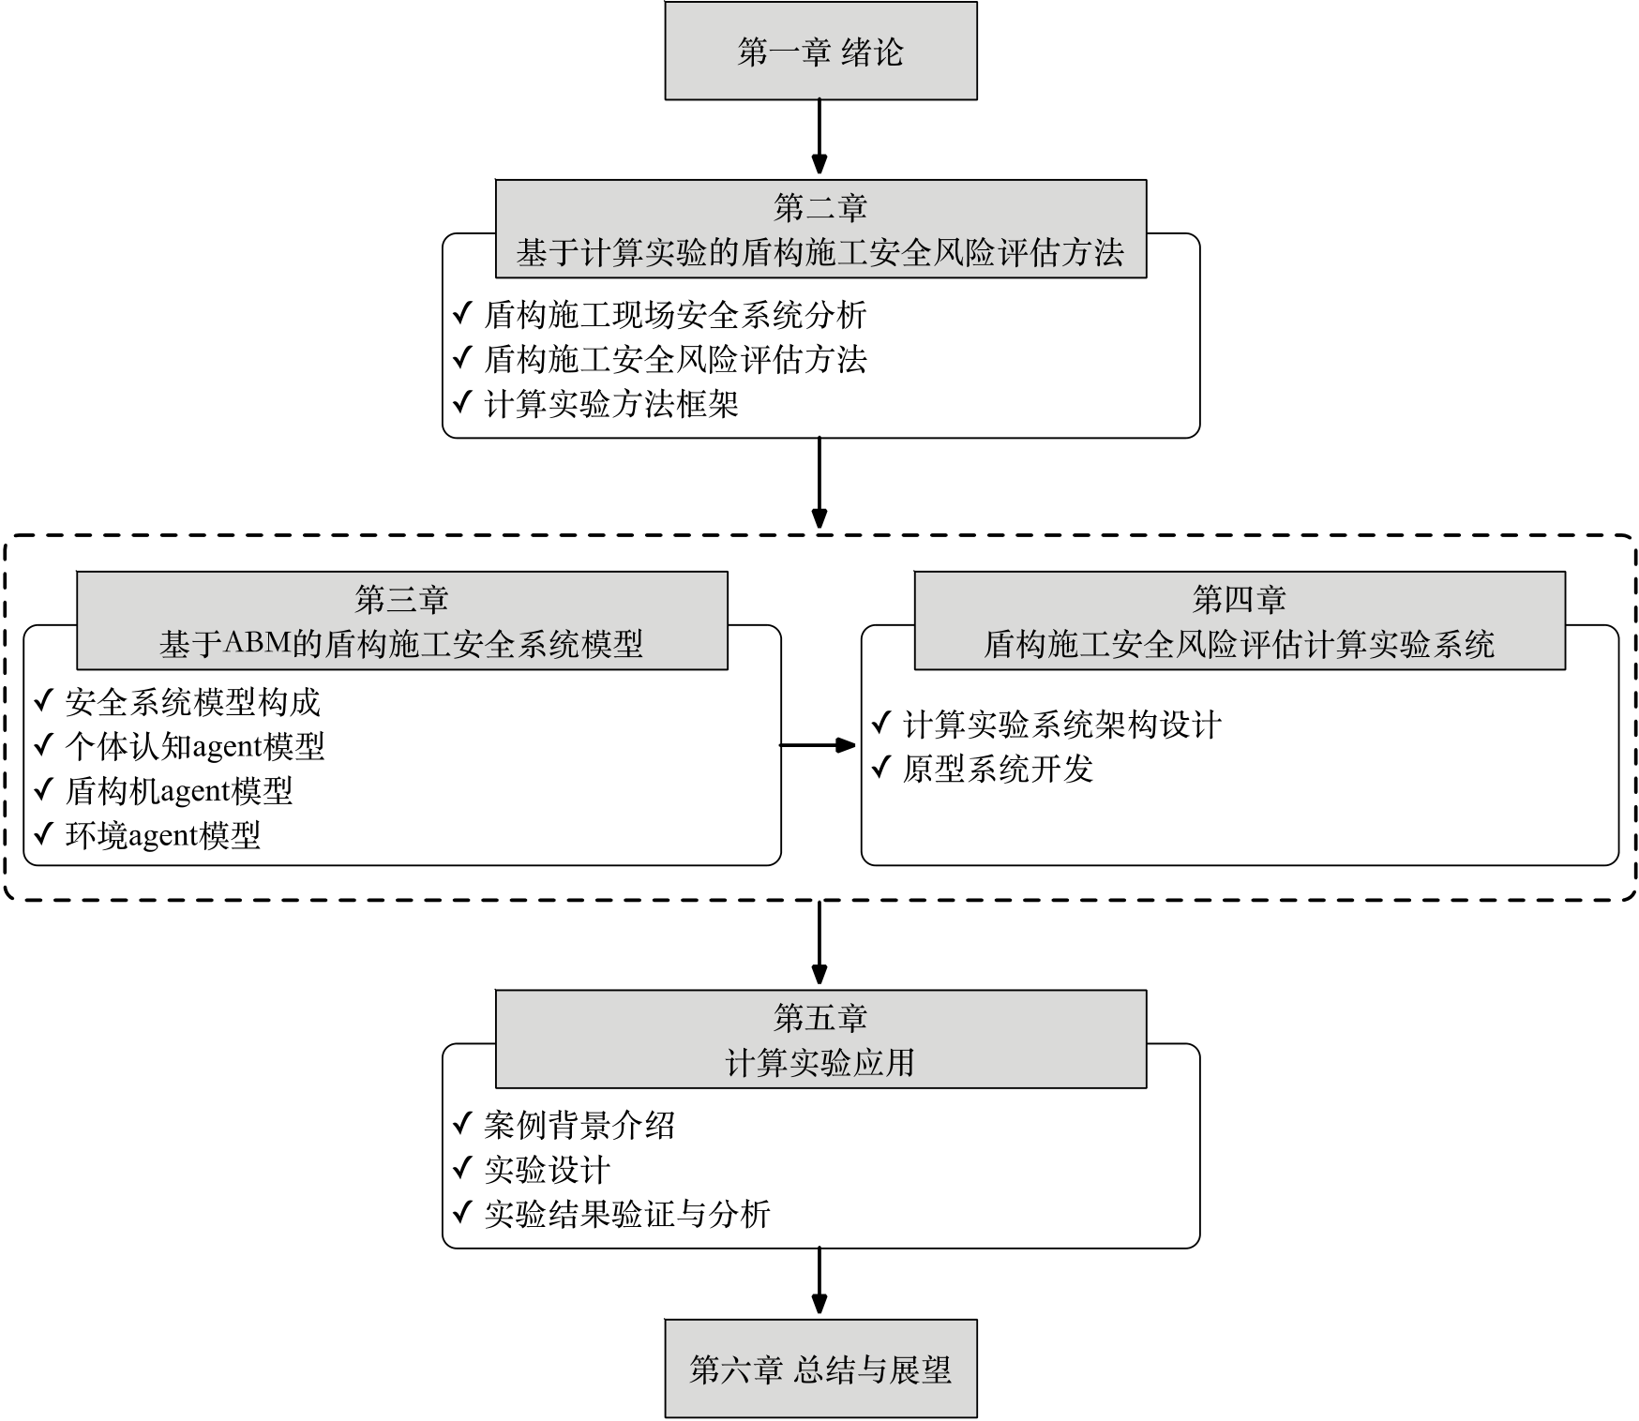
图1-1 论文研究内容与章节安排
第一章首先阐述盾构施工的安全现状和开展安全风险评估所面临的难点与挑战，归纳国内外研究现状，并引出本文的研究目的和主要研究内容。随后的第二章到第五章是本文的主要研究工作，它们分别对应了理论方法提出、系统模型构建、原型系统设计与开发、以及案例应用四个方面。具体来说，第二章分析盾构施工现场安全系统的构成要素及其交互关系，揭示其中安全事故的演变过程，并由此提出盾构施工安全风险评估方法，以及相应的计算实验方法框架，为从人-机-环动态交互视角系统化评估盾构施工安全提供理论方法支撑。第三章在第二章所提理论方法基础上，对其中的安全系统进行建模，为安全风险评估提供模型依据。第四章基于计算实验方法框架和构建的安全系统模型，设计和开发计算实验原型系统，为在实践中开展计算实验研究
9


华 中 科 技 大 学 硕 士 学 位 论 文
提供技术手段支持。第五章介绍计算实验原型系统在实际案例中的应用和结果验证。
最后一章总结了全文的主要工作和研究创新点，并对下一步工作进行展望。
10


华 中 科 技 大 学 硕 士 学 位 论 文
2 | 基于计算实验的盾构施工安全风险评估方法
盾构施工现场是一个复杂的社会技术系统，其安全与现场的人、盾构机和环境的动态交互密切相关。现场安全事故正是人的行为、盾构机的运行和环境的演化的交互作用下涌现出的系统现象。为了有效评估盾构施工安全风险，把握现场系统安全演化规律，本章首先从系统角度分析了盾构施工现场安全系统的构成要素及其交互关系，揭示了现场安全事故从起因、发展到结果的演变过程，并在此基础上提出了考虑人-机-环动态交互的盾构施工安全风险评估方法，以及相应的计算实验方法框架。
2.1 盾构施工现场安全系统分析
盾构施工是由盾构施工班组按照施工计划控制盾构机挖掘地下土体并拼装管片完成地下隧道建造的过程。该过程涉及盾构施工人员、盾构机（盾构技术系统）和地质环境三类施工主体。它们在盾构施工过程动态交互，紧密耦合成了现场安全系统，如图2-1 所示。
（1）盾构施工人员。盾构施工人员是盾构施工过的主导者，具体又分为盾构操作人员、施工管理人员和监理等职能各异的人员。他们通过沟通与协作共同完成盾构施工任务。在该过程中，管理人员在地面负责按照施工计划组织施工班组完成盾构施工任务。盾构操作人员是盾构操作班组的主要负责人，有着最为复杂的认知活动。具体来说，在盾构掘进过程中，盾构操作人员需要频繁地监视盾构机的运行状态（如推进速度、土仓压力和刀盘扭矩），及时判断安全态势，并能够依据自身的经验知识来操作和控制盾构机的运行状态使其维持在安全合理的范围内，以确保掘进任务安全有序地进行。在该过程中，除了自身的经验知识外，疲劳、应激、任务紧急程度和时间约束负荷等个体内部的生理心智状态，以及任务持续时间、施工进度和盾构机的安全态势等外部因素都会影响盾构操作人员的认知过程[62]。这些因素可能会导致个体警觉性下降、信息感知出现偏差和决策失误等，最终导致不安全的后果。
（2）盾构机。盾构机是一个复杂的技术系统，包含了推进控制系统、刀盘控制系统和螺机控制系统等众多控制盾构机运行状态的子系统。它们直接或间接地由盾
11


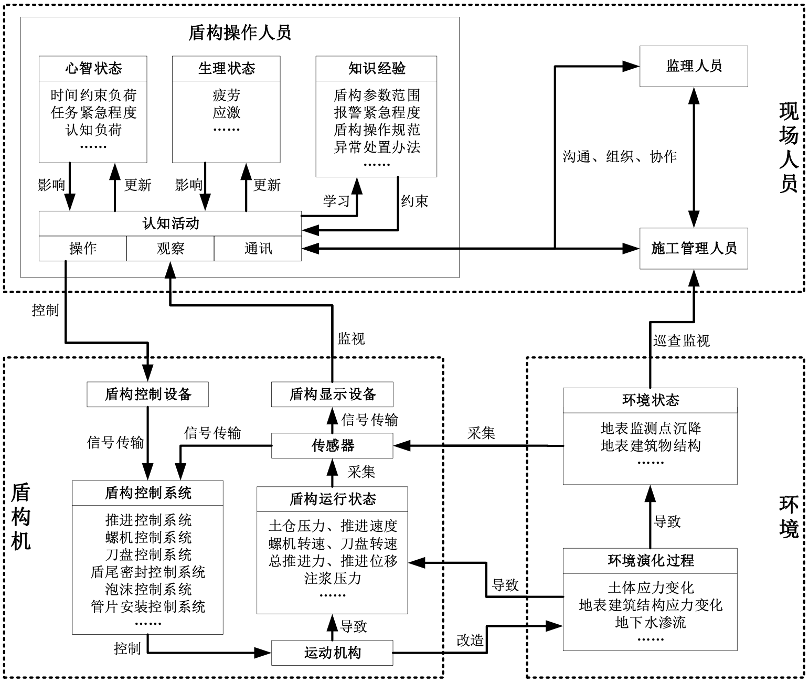

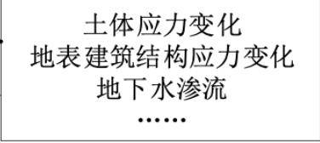
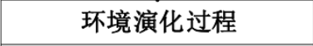
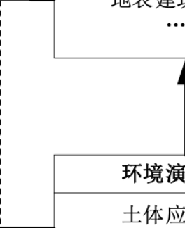
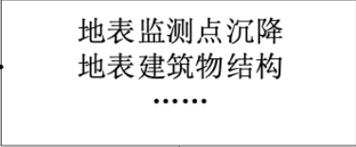
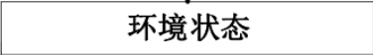
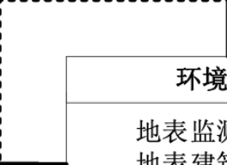
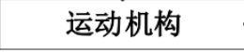
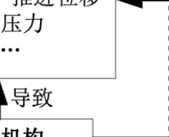
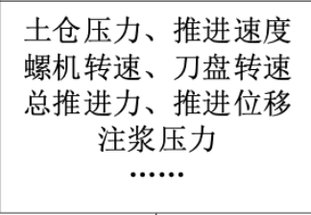
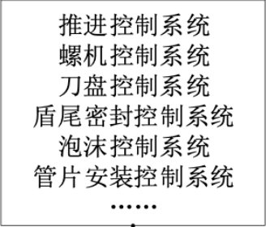
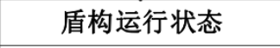

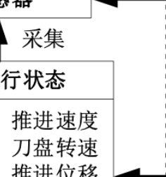
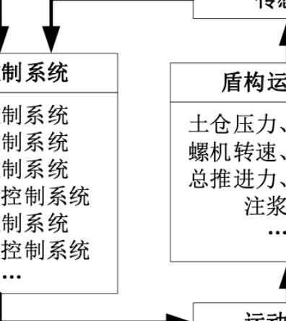
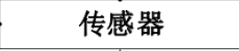
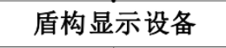
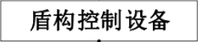
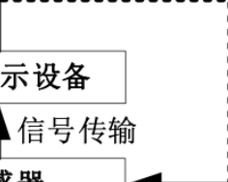
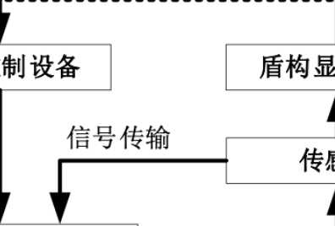




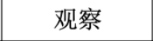
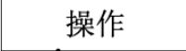
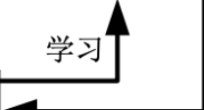


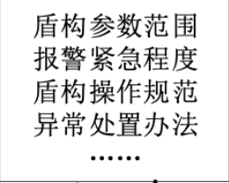
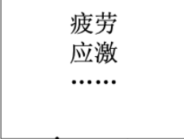
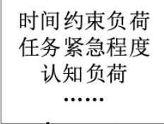








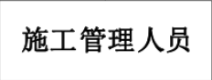






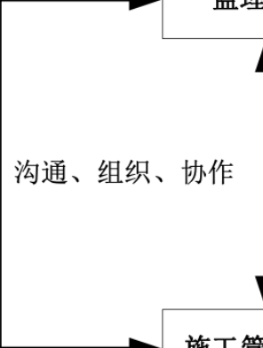



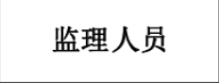
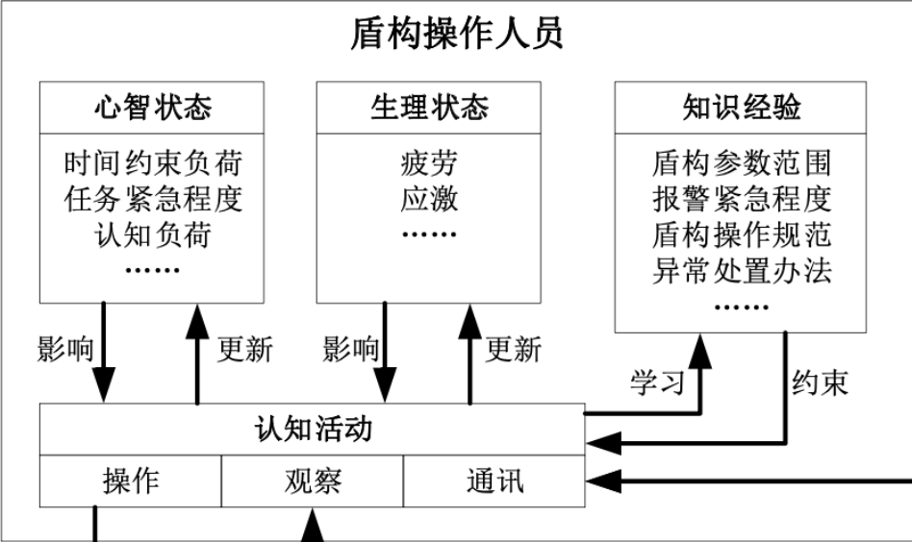
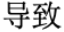
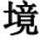
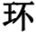
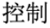
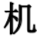
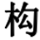
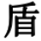
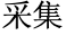
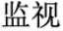
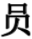
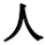

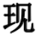
华 中 科 技 大 学 硕 士 学 位 论 文
构机操作人员通过控制设备进行控制，并通过状态显示设备来显示相应的状态信息供盾构操作人员进行监视。在掘进过程中，这些子系统通过运动机构（如刀盘和刀具）来改造周围环境的土体，使其发生相应的应力-应变。这些环境变化又会反过来进一步影响盾构机的运行状态。鉴于盾构机的复杂性，以及与环境的复杂交互，维持和控制盾构机的安全运行是盾构施工活动的主要任务之一。
（3）环境。盾构施工现场的环境主要是指地下的水文地质条件，是施工活动的主要承载体。复杂的水文地质条件在施工过程中往往难以通过有限的地表钻孔进行全面地确定[63]。加上盾构机掘进过程中的扰动，环境的演化具有不可预测性，并常常会导致地表塌陷、过大的地表沉降、地表建筑物坍塌等安全事故。因此，环境状态的监测一直是盾构施工活动的重点任务。
图 2-1 盾构施工现场安全系统
12


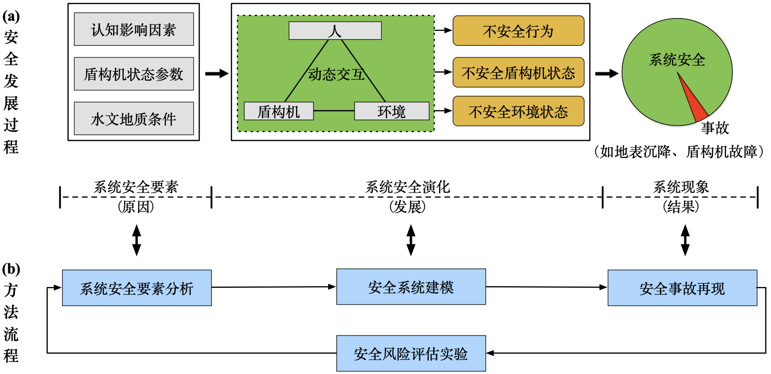
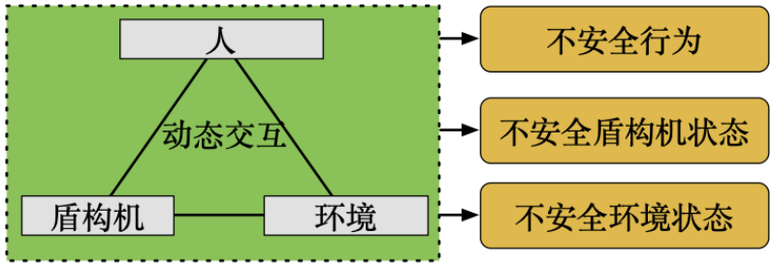
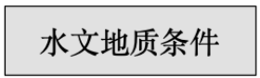
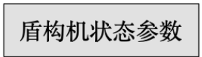
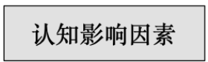
华 中 科 技 大 学 硕 士 学 位 论 文
（4）人-机-环的动态交互。盾构施工现场的人、盾构机和环境并非独立的主体，而是存在动态的交互关系。为了保证盾构施工安全，盾构操作人员需要密切监视盾构机的运行状态和环境的演化状态，并采取相应的行为。其行为又会受到监视信息的影响。盾构机的运行状态会受到盾构操作人员的控制，并进一步影响环境状态的演化。环境的演化状态又会进一步影响盾构机的运行状态，同时还会受到盾构施工人员的监视。
2.2 盾构施工安全风险评估方法
通过对盾构施工现场安全系统的分析可以发现，盾构施工安全与现场的人-机-环的动态交互密切相关。系统安全的演变经历了原因、发展和结果3 个阶段，如图2-2（a）所示。
图 2-2 盾构施工安全风险评估方法
具体来说，个体的认知影响因素（如经验、疲劳和任务持续时间）、盾构机的状态参数以及环境的水文地质条件是影响盾构施工安全的系统安全要素，它们是可能导致安全事故的起因。这些因素在人-机-环的动态交互过程中共同影响着系统安全的演化，并可能发展成多种不安全的情形。例如，在不确定的地质条件下，盾构操作人员控制的盾构机工作参数可能并不适用于当前的地质条件，从而导致危险的盾构机运行态势。不同经验的盾构操作人员在面对同一安全态势时，可能会采取差异化的行
13


华 中 科 技 大 学 硕 士 学 位 论 文
为，而这些行为可能是不安全的。最终，在某些不安全的情形下有可能发生安全事故，如盾构机故障和发生过大的地表沉降等。
从上述系统安全发展过程可以看出，要系统地把握和评估盾构施工安全风险，必然要考虑现场的人、盾构机和环境的复杂交互，并分析和理解其中的安全事故的涌现过程[64]。然而，传统的基于事故因果的概率风险分析方法和安全检查表，以及当前正流行的基于数据驱动的机器学习方法，在综合分析和解释多种系统要素的交互作用对系统安全的影响方面还存在局限性。对此，本文提出了盾施工安全风险评估方法，如图2-2（b）所示。该方法包括系统安全要素分析、安全系统建模、安全事故再现以及安全风险评估实验4 个流程，可以从原因、发展到结果的全过程把握盾构施工现场安全演化，揭示其中潜藏的安全风险。
（1）系统安全要素分析。系统安全要素分析是要厘清影响盾构施工安全的系统要素，包括分析施工现场的主体构成，如人、盾构机和环境；识别主体与安全相关的主体属性，如影响盾构操作人员行为的经验、疲劳和应激等生理心智状态，盾构机的土仓压力、推力和刀盘扭矩等关键参数，地质环境的土体密度、粘聚力和内摩擦角等土体属性等（见图2-1）；以及明确主体之间的交互关系，如盾构操作人员对盾构机的操作行为，盾构机对地质环境的影响途径以及盾构机需要被盾构操作人员监视的状态参数等。
（2）安全系统建模。基于上述系统安全要素分析，构建安全系统模型来刻画实际的盾构施工现场安全系统。首先，分别构建人的个体行为模型、盾构机的运行模型和环境的演化模型，然后根据它们的交互关系构建基于交互的安全系统模型。
（3）安全事故再现。安全事故再现是要从安全系统模型中涌现出安全事故，为衡量盾构施工安全风险提供参考依据。
（4）安全风险评估实验。在构建的安全系统模型基础上，设置差异化的模型参数（系统安全要素）及其组合方案，来构造各种在实践中可能会遇到的盾构施工情景。通过开展各种情景下的模拟实验，获得安全系统模型演化计算产生的各种可能结果。通过对实验结果的统计分析，可以识别导致安全事故的关键因素或系统要素组合方案。由此，盾构施工安全风险得以深入把握，并可以为优化盾构施工现场安全要素配
14


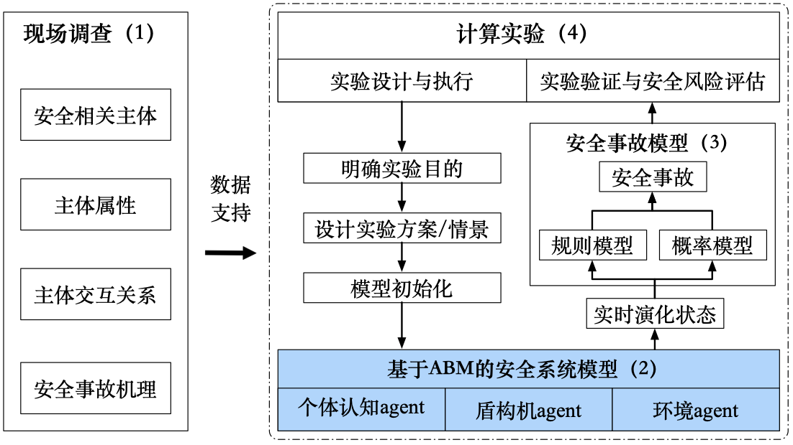
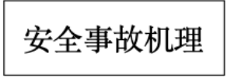
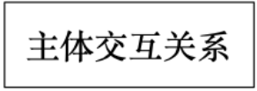
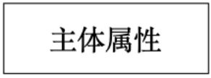
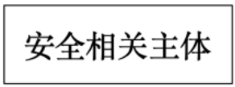
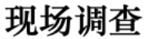
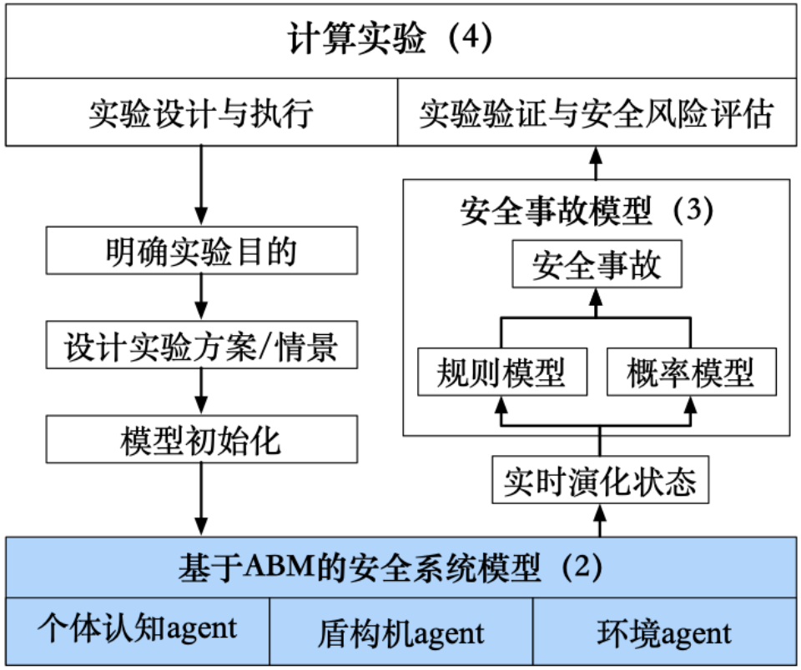
华 中 科 技 大 学 硕 士 学 位 论 文
置和制定安全事故预防措施提供专项建议。
2.3 计算实验方法框架
实现上述盾构施工安全风险评估的关键在于构建安全系统模型，以及再现安全事故。从系统理论的视角，安全事故是人-机-环动态交互涌现的系统现象[65]。计算实验通过情景建模的方式构建多主体安全系统模型，可以自下而上地“生长”出各种可能的系统现象（如安全事故），为揭示系统行为演化规律提供了可能[64]。对此，本文提出了基于计算实验的安全风险评估方法框架，如图2-3 所示。该框架包含现场调查、基于ABM 的安全系统模型、安全事故模型和计算实验4 部分，分别对应于2.2节所提方法的4 个流程。
图 2-3 基于计算实验的盾构施工安全风险评估框架
（1）现场调查
现场调查是为了分析和识别盾构施工现场与安全相关的系统要素，为构建基于ABM 的安全系统模型和安全事故模型提供数据支持。因此，除了上述方法中的系统安全要素分析内容外，还要分析盾构施工现场的主要安全事故类型，以及相应的事故机理。这些调查数据的获取方式包括现场调研、专家访谈、文献梳理和施工案例报告等。
（2）基于ABM 的安全系统模型
15


华 中 科 技 大 学 硕 士 学 位 论 文
基于现场调查获取的数据，可以构建基于ABM 的安全系统模型。其中，盾构施工现场的主体被构建成相应的agent，包括个体认知agent、盾构机agent和环境agent，它们分别对应于现场的人、盾构机和环境3 类施工主体。主体属性被设计为agent 的参数。主体的交互关系被构建为相应的agent 行为，以实现agent 之间的交互。安全系统模型的构建是计算实验框架实现的关键，本文将在第三章详细介绍模型的构建过程。
（3）安全事故模型
与可以由多agent 模型的演化计算直接观察到的系统现象（如交通拥堵[66]和应急疏散[67]）不同，盾构施工安全事故的再现需要构建安全事故模型。根据事故机理是否明晰可以将安全事故模型分为基于规则的模型和基于概率的模型，如表2-1 所示。其中，基于规则的模型可以表达有明确因果的安全事故，并可以采用产生式规则等方法构建。目前广泛应用于盾构施工安全管理的故障树和事件树等模型都可以转换成相应的基于规则的模型。基于概率的模型用来表达事故致因具有不确定性的安全事故。例如，可以通过概率图（如贝叶斯网络模型）来刻画事故原因与安全事故之间的因果或相关性的不确定性。
表2-1 安全事故建模
类型 | 建模方法 | 模型描述
基于规则的模型 蕴含式规则、产生 式规则等 |  | 故障树转化成规则模型：最小割集映射成规则前件，顶事件映射成规则后件
事件树转化成规则模型: 事故连锁射成规则前件，事故 结果映射成规则后件
基于概率的模型概率图模型，如 根节点：安全事故触发事件
BN 等 叶节点：安全事故
条件概率：触发事件与安全事故件的因果不确定性
（4）计算实验
基于构建的安全系统模型和安全事故模型，通过设计与执行计算实验可以评估各种施工情景下的盾构施工安全风险。首先，根据研究目的需要，设计各种实验方案。这些方案对应不同的盾构施工情景。例如，为了评估盾构操作人员的经验差异对盾构
16


华 中 科 技 大 学 硕 士 学 位 论 文
施工安全的影响，可以构造多种施工情景，每种情景中盾构操作人员具有不同的经验水平。在与情景对应的实验方案中，盾构操作人员的经验水平这一agent 属性会被设置为不同的水平。考虑到影响盾构施工安全的因素众多，每个因素又具有多个水平，综合评估这些因素对盾构施工安全的影响时，可能会面临因素水平组合数指数爆炸的问题。对此，统计学中的正交设计、均匀设计和拉丁方设计等成熟的实验设计方法[68]可以用来设计实验方案，以提高实验效率。
当实验方案设计完成后，基于ABM 的安全系统模型加载实验方案中的数据以完成模型的初始化，然后开始模型的演化计算。在计算过程中，模型的演化状态，如agent 的状态和行为，将不断地更新变化。这些实时的演化状态可能包含了人的不安全行为以及盾构机和环境的不安全状态。它们将作为安全事故模型的规则前件或根节点，用以判断安全事故是否发生或者计算安全事故的发生概率。根据安全事故的计算结果和模型的演化状态，可以进行模型的有效性验证[69]和盾构施工安全风险评估。一些常用的安全风险衡量指标，如事故率、不安全行为比率等[70]，都可以作为安全风险的评估依据。
2.4 本章小结
本章提出了基于计算实验的盾构施工安全风险评估方法，旨在从人-机-环动态交互的系统角度，研究盾构施工现场微观的系统因素（如个体认知、盾构机状态参数和环境地质条件）的动态相互作用对盾构施工安全的影响。具体来说，针对盾构施工安全风险的系统复杂性特点，本章首先从人-机-环动态交互的角度分析了盾构施工现场安全系统的构成要素及其交互关系。在此基础上，揭示了盾构施工现场安全事故从起因、发展到结果的演变的全过程。为了把握和识别该过程中的安全风险，本章继而提出了盾构施工安全风险评估方法，包括系统安全要素分析、安全系统建模、安全事故再现和安全风险评估实验4 个流程。同时，提出了实现该流程的计算实验方法框架，包括现场调查、基于ABM 的安全系统模型、安全事故模型和计算实验。该方法框架为开展计算实验评估盾构施工安全风险提供了理论方法支撑。
17


华 中 科 技 大 学 硕 士 学 位 论 文
3 | 基于ABM 的盾构施工安全系统模型
上一章提出的计算实验方法实施的关键在于构建基于ABM 的安全系统模型。为了模拟盾构施工现场人-机-环的动态交互，需要对现场各类主体分别构建相应的agent 模型，并对主体的主要功能和行为进行模拟。其中，人的agent 模型最为关键，其需要能够模拟盾构施工现场人的认知过程，并刻画各种认知因素对认知过程的影响，以及由此导致的认知行为的不确定性。此外，盾构机和环境的agent 模型需要能够有效模拟盾构机运行和环境演化。对此，本文从盾构施工现场人-机-环交互的情景需求出发，构建了一个包含个体认知agent、盾构机agent 和环境agent 三类agent 的盾构施工现场安全系统模型。同时，根据各类agent 的功能和行为需求，分别介绍了各类agent 的构建过程。
3.1 引言
正如第二章所阐述的，盾构施工现场包含人、盾构机和环境三类施工主体，它们紧密耦合成了一个复杂的社会技术系统。系统安全与人-机-环的交互密切相关。具体来说，盾构操作人员需要持续监视盾构机的运行状态信息、评估安全态势、行为决策
和行为执行，以保证盾构施工安全有序地进行。盾构机在操作人员的控制下依据自身
的系统运行机理更新自己的运行状态，同时不断对环境土体施加开挖扰动，进而影响
环境土体的演化，环境演化的结果又会反馈到盾构机并进一步影响盾构机的运行状
态。在上述交互过程中，盾构操作人员的信息感知、安全态势评估和行为决策等认知
过程，以及盾构机的运行和环境的演化是影响盾构施工安全的关键系统要素。从安全
系统建模角度来看，盾构机和环境两类主体的功能相对简单，比如盾构机只需要根据
操作人员的控制和环境的反馈更新运行状态；环境只需要根据盾构机的扰动模拟土体演化。因此，可以采用反应型agent 结构来构建盾构机agent 模型和环境agent 模型。
然而，如何构建个体认知agent 模型来模拟盾构施工现场人的认知过程具有挑战性。正如绪论的1.2.2 节所阐述的，虽然在施工安全管理领域，诸多的个体认知agent
18


华 中 科 技 大 学 硕 士 学 位 论 文
模型被构建，用以从认知角度分析工人的不安全行为[58,60,61]，但这些模型主要是针对从事手工体力劳动的普通建筑工人。相比之下，盾构操作人员有着更加复杂的认知过程，包括信息感知、安全态势评估和行为决策等[3]。并且该认知过程还受到众多认知因素的影响，如个体自身的经验、年龄和疲劳等生理心智状态，以及盾构机运行状态、环境演化状态和任务持续时间等外部因素[62]。在这些因素的共同影响下，盾构操作人员的认知过程会表现出多样性和不确定性。因此，一个关键的研究问题是如何构建个体认知agent 模型来模拟和量化各种认知因素影响下的认知过程，以及所产生的行为的不确定性。
目前，BDI（Belief, Desire, and Intention）agent 结构是最常用的个体认知agent 结构[71]，其可以刻画人根据感知到的信息产生信念、生成愿望目标、产生意图到采取行动的认知过程。该结构为构建个体认知agent 模型提供了理论模型基础。然而，BDI结构只是认知过程的形式化表达，其在刻画众多认知因素的影响方面还存在局限性。近年来，在人因可靠性分析领域，行为形成因子PSF（Performance Shaping Factors）被广泛地用来描述影响个体认知过程的认知因素[72]。其中应用最为典型的是IDAC（Information, Decision, and Action in Crew context）模型[73]。在该模型中，PSF 被用来量化认知因素对核电厂人员的行为可靠性的影响。这为个体认知agent 模型的认知因素影响量化建模提供了参考思路。因此，本章尝试通过融合BDI 结构和IDAC 模型，提出IDA-BDI 认知agent 模型，用以模拟盾构施工现场人员的认知过程，并量化各种个体内、外部认知因素对认知过程的影响。
接下来，本章将首先从交互的视角，介绍构建的基于ABM 的盾构施工安全系统模型；然后分别介绍各类agent 的构建过程。
3.2 安全系统模型构成
本章构建的基于ABM 的盾构施工现场安全系统模型如图3-1 所示，由个体认知agent、盾构机agent 和环境agent 三类agent 构成。其中，个体认知agent 模拟盾构施工现场人员的认知过程。由于在所有现场人员中，盾构机操作人员的认知过程最为典型和复杂，并且直接影响盾构施工安全。因此，本章主要以盾构操作人员为例，介绍
19


华 中 科 技 大 学 硕 士 学 位 论 文
个体认知agent 模型的构建。各个agent 模型的功能和交互描述如下：
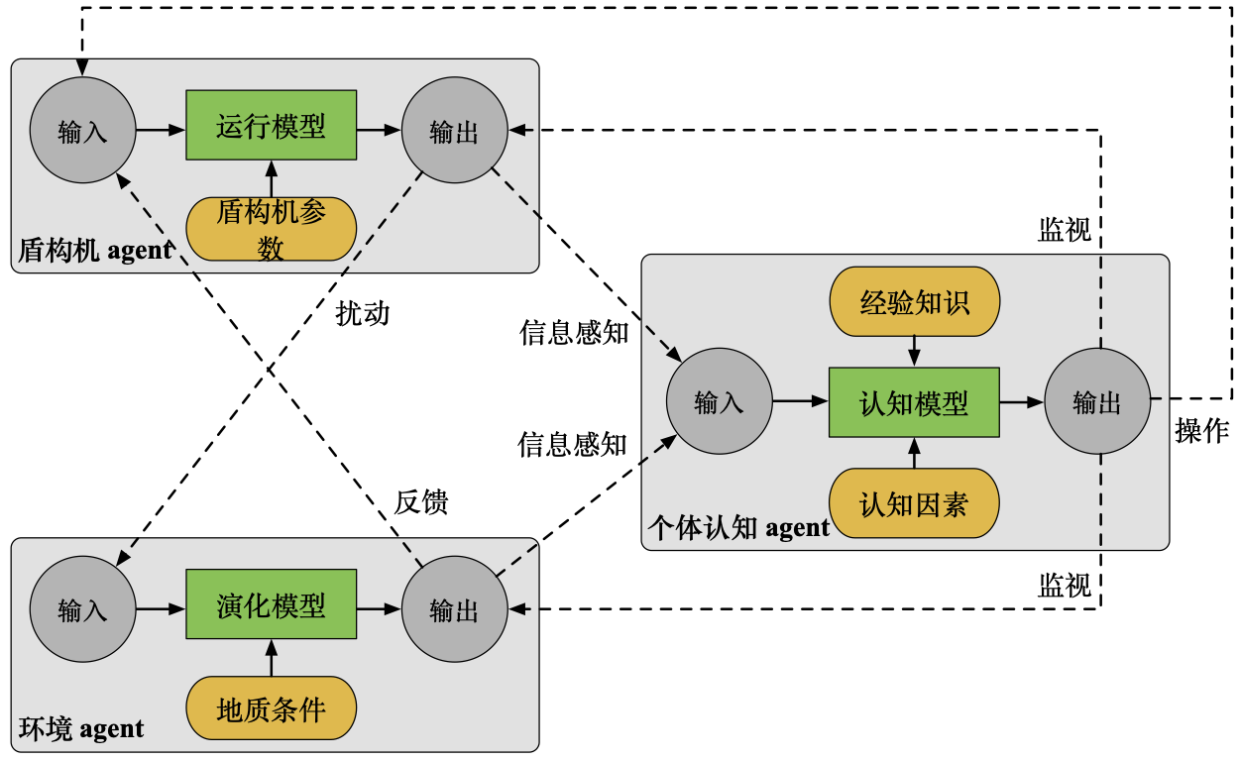
图 3-1 基于ABM 的盾构施工安全系统模型
（1）个体认知agent。个体认知agent 模型能够感知来自盾构机agent 的运行状态、以及环境agent 的演化状态等信息。基于这些信息，个体认知agent 能够依据自身的经验知识对当前的安全态势进行评估，并作出诊断决策和采取相应的行为。例如，当诊断结果为盾构机或环境的状态异常时，个体认知agent 会采取相应的处置操作行为，以使异常状态恢复常态或缓解异常带来的风险。若诊断结果为正常，则其会
按照施工计划，继续监视盾构机和环境的状态。上述认知过程会受到个体内部和外部认知因素（PSF）的影响，并由此产生认知偏差和不确定的认知行为。
（2）盾构机agent。盾构机agent 除了受到个体认知agent 的操作行为的直接影响外，还会受到环境agent 对其施加的反馈（如各种地质参数）的影响。这些外部的输入信息会影响盾构机的运行状态。运行状态由运行模型进行计算更新，更新后的状态又会对环境agent 产生扰动和被个体认知agent 进行监视。
（3）环境agent。受到来自盾构机agent 的扰动（如盾构机开挖面压力）后，环境agent 的演化模型能够模拟土体的演化，演化结果能够被个体认知agent 监视，并把相应的地质参数反馈给盾构机agent。
20


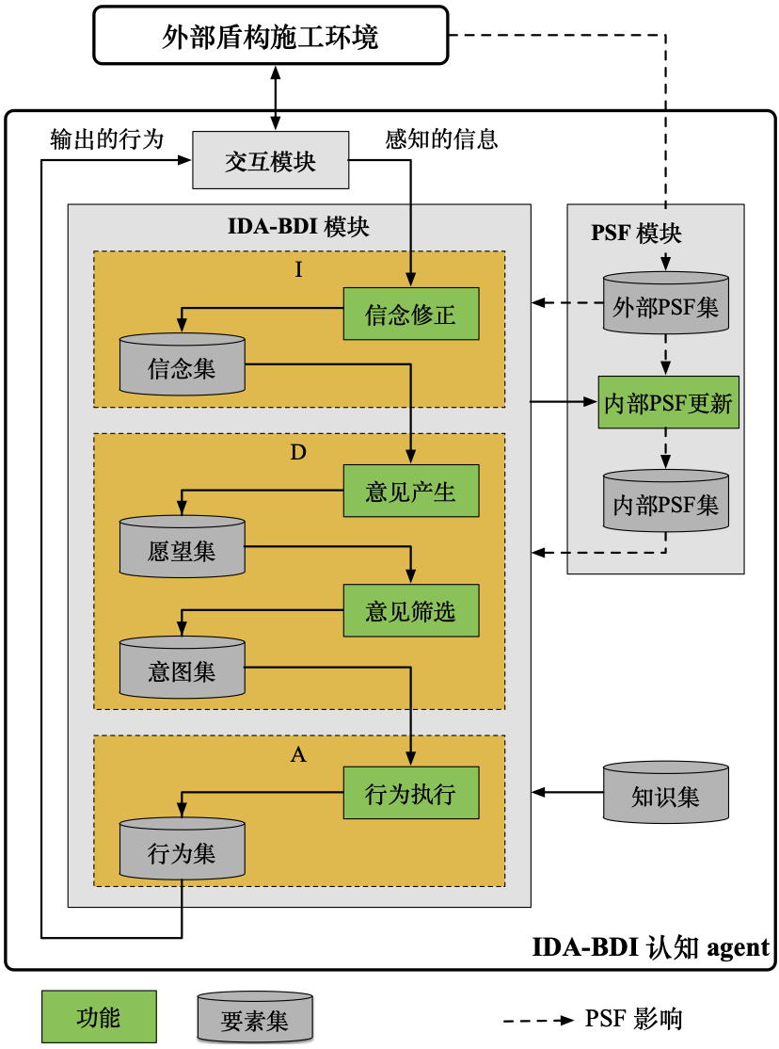
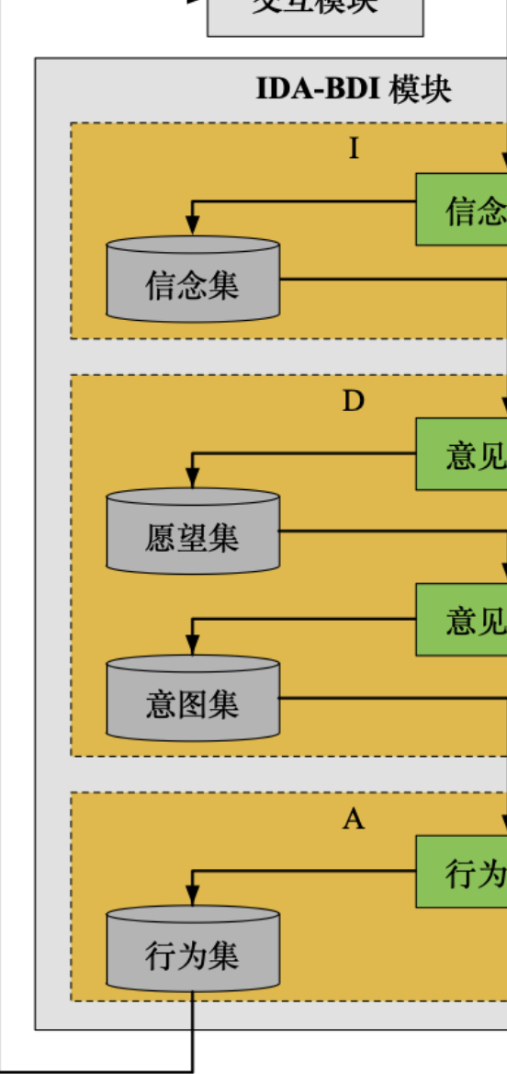

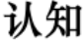
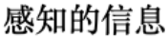
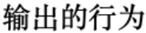
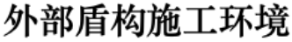
华 中 科 技 大 学 硕 士 学 位 论 文
3.3  3.3.1 | 个体认知agent 模型  IDA-BDI 认知agent 结构
本节通过融合BDI 结构和IDAC 模型，构建了IDA-BDI 认知agent 模型，用以描述盾构操作人员的认知过程，以及量化认知因素对认知过程的影响。模型的结构如图3-2 所示，包括交互模块、IDA-BDI 模块、知识集和PSF 模块。
图 3-2IDA-BDI 认知agent 模型结构
交互模块用来实现与外部盾构施工环境的通信，包括感知外部的信息（如盾构机agent 的运行状态和环境agent 的演化状态），以及将产生的行为（如监视和操作）发送给其他相关的agent。
21


华 中 科 技 大 学 硕 士 学 位 论 文
IDA-BDI 模块实现从感知外部信息到产生行为的认知过程。该认知过程被分为3 个阶段：信息预处理（I）、推理决策（D）和行为产生（A）。具体来说，在I-阶段，信念修正功能对感知的施工环境信息进行理解，并形成信念存储在信念集中。信念是指盾构操作人员对外部施工环境的认识（可能并不准确）[74]，如盾构操作人员评估盾
构机的运行状态为异常或者当前任务进度慢。信念集可能包含多个信念，它们共同代表了盾构操作人员对当前安全态势和施工进度的判断。在D-阶段，意见产生功能确定当前首要的任务目标（如处置盾构机的异常或追赶施工进度），并将其存入愿望集
中等待实现。意见筛选功能通过匹配知识集中的行为规则来找到实现该任务目标的
行动。最终匹配成功的行为规则存储在意图集中，作为盾构操作人员准备采取的行动计划。在A-阶段，行为执行功能通过提取意图集中行动计划，得到IDA-BDI 认知agent 准备执行的具体行为。这些行为存储在行为集中，并通过交互模块被发送给其他相关的agent，从而改变外部施工环境。
知识集存储上述认知过程中所需的知识。具体来说，包括了信念形成所需的监测
信息的安全范围，以及处置异常所需的行为规则。这些知识由施工方案和盾构机操作规程确定，具体内容详见附录3 中的表A1-A2。
PSF 模块使用内部和外部PSF 来表达个体内部和外部认知因素对上述认知过程的影响。其中，外部PSF 与外部需要密切监视的关键信息（如盾构机的土仓压力和刀盘扭矩等）有关。它们直接反映了盾构施工现场的安全态势，并随着施工的进行不断发生变化。内部PSF 刻画个体的生理心智状态，它们根据是否随时间变化分为静态PSF 和动态PSF。前者表示个体的生理特征，如经验、年龄和性格等；后者表示个体的心智状态，如疲劳和应激等。PSF 模块与IDA-BDI 模块刻画的个体认知过程构成了闭环回路。PSF 在影响认知过程的同时，又会因为认知结果而不断更新变化。也正是在PSF 的影响下，IDA-BDI 认知agent 最终会模拟产生多样化的行为。接下来，本节将介绍PSF 对认知过程的影响模型。
3.3.2 PSF 对认知过程的影响模型
在PSF 模块中，本文主要考虑了12 个影响盾构施工现场个体认知过程的PSF，包括4 个外部PSF：任务持续时间、施工进度、异常参数数量和异常参数紧急程度；
22


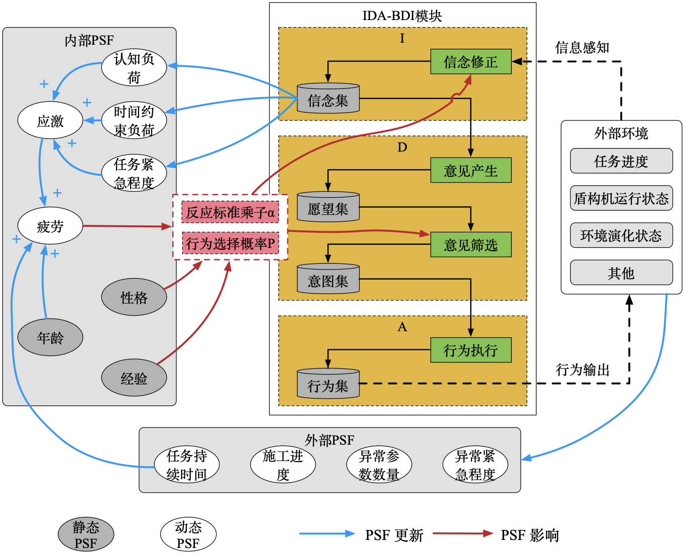
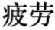
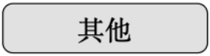
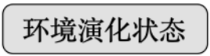
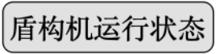
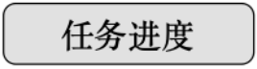
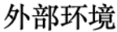
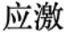
华 中 科 技 大 学 硕 士 学 位 论 文
3 个内部静态PSF：年龄、性格和经验，以及5 个内部动态PSF：疲劳、应激、认知负荷、时间约束负荷和任务紧急程度。这些PSF 已经被证实是影响个体认知行为安全的重要认知因素[62]。它们对认知过程的影响模型如图3-3 所示，包括PSF 更新和PSF 影响两个过程。其中，PSF 更新用以对认知过程中的PSF 进行更新；PSF 影响用以量化更新后的PSF 对认知过程的影响。
图 3-3PSF 对个体认知过程的影响模型
（1）PSF 更新模型
在上述PSF 中，外部PSF 是盾构施工环境的客观反映。它们只需要根据外部实际施工环境的变化如实地记录更新。例如，任务持续时间记录的是盾构操作人员持续
作业的时间；异常参数数量记录的是某时刻盾构机的状态异常的参数的数量。
内部PSF 的更新模型的构建需要考虑PSF 间的相互影响关系（图3-3）。研究表明，造成疲劳的原因有很多，其中长期连续作业（任务持续时间）是导致引起疲劳的
23


华 中 科 技 大 学 硕 士 学 位 论 文
主要原因[75]。此外，应激对操作者自我感知疲劳的直接影响也被实证研究所揭示[76]等等。综合这些影响关系，本文借鉴IDAC 模型中的PSF 量化模型[77,78]，构建了如表3-1 所示的个体内部PSF 更新模型。
表3-1 个体内部PSF 更新模型
PSF | PSFs 更新模型 | 符号说明
年龄 | 𝑃𝑆𝐹𝐴𝑔𝑒= 𝐴𝑔𝑒−20  40 | 𝐴𝑔𝑒表示年龄，取值范围为
 |  | [20,60]
性格 | 𝑃𝑆𝐹𝑃𝑒𝑟𝑠𝑜𝑛𝑎𝑙𝑖𝑡𝑦= {𝐸𝑥𝑡𝑟𝑎𝑣𝑒𝑟𝑠𝑖𝑜𝑛, 𝐼𝑛𝑡𝑟𝑜𝑣𝑒𝑟𝑠𝑖𝑜𝑛} | 𝐸𝑥𝑡𝑟𝑎𝑣𝑒𝑟𝑠𝑖𝑜𝑛表示外向型性格
𝐼𝑛𝑡𝑟𝑜𝑣𝑒𝑟𝑠𝑖𝑜𝑛表示内向型性格
经验 | 𝑃𝑆𝐹𝐸𝑥𝑝𝑒𝑟𝑡𝑖𝑠𝑒= 𝑇𝑒𝑛𝑢𝑟𝑒  40 |  |  |  | 𝑇𝑒𝑛𝑢𝑟𝑒表示工作年限
时间约束 | 𝑃𝑆𝐹Time constraint load |  |  |  | 𝑆𝑡𝑎𝑠𝑘表示计划的施工进度
负荷 | = {min {𝑆𝑡𝑎𝑠𝑘−𝑆𝑐𝑆𝑡𝑎𝑠𝑘 |  | , 1}, | 𝑆𝑐< 𝑆𝑡𝑎𝑠𝑘 | 𝑆𝑐表示实际的施工进度
任务紧急 | 0.1, |  |  | 𝑆𝑐≥𝑆𝑡𝑎𝑠𝑘 | 𝐴𝑏𝑃𝑎𝑟𝑎𝑚𝑒𝑡𝑒𝑟𝑤𝑒𝑖𝑔ℎ𝑡𝑖表示某异常
 | 𝑃𝑆𝐹Criticality of task condition
程度 | = | ∑𝐴𝑏𝑃𝑎𝑟𝑎𝑚𝑒𝑡𝑒𝑟𝑤𝑒𝑖𝑔ℎ𝑡𝑖∗𝐴𝑏𝑃𝑎𝑟𝑎𝑚𝑒𝑡𝑒𝑟𝑐𝑟𝑖𝑡𝑖𝑐𝑎𝑙𝑖𝑡𝑦𝑖∑𝐴𝑏𝑃𝑎𝑟𝑎𝑚𝑒𝑡𝑒𝑟𝑤𝑒𝑖𝑔ℎ𝑡𝑖
 |  |  |  |  | 参数的重要性
 |  |  |  |  | 𝐴𝑏𝑃𝑎𝑟𝑎𝑚𝑒𝑡𝑒𝑟𝑐𝑟𝑖𝑡𝑖𝑐𝑎𝑙𝑖𝑡𝑦𝑖表示某异
常参数的紧迫性
认知负荷 | 𝑃𝑆𝐹𝐶𝑜𝑔𝑛𝑖𝑡𝑖𝑣𝑒 𝑙𝑜𝑎𝑑= 𝑚𝑖𝑛{𝑁𝑎𝑏𝑝9⁄ ，1} | 𝑁𝑎𝑏𝑝表示异常参数的数量
应激 | 𝑃𝑆𝐹𝑆𝑡𝑟𝑒𝑠𝑠= 1 3 ⋅(𝑃𝑆𝐹𝐶𝑜𝑔𝑛𝑖𝑡𝑖𝑣𝑒 𝑙𝑜𝑎𝑑
+ 𝑃𝑆𝐹𝑇𝑖𝑚𝑒 𝑐𝑜𝑛𝑠𝑡𝑟𝑎𝑖𝑛𝑡 𝑙𝑜𝑎𝑑
+ 𝑃𝑆𝐹𝐶𝑟𝑖𝑡𝑖𝑐𝑎𝑙𝑖𝑡𝑦 𝑜𝑓 𝑡𝑎𝑠𝑘 𝑐𝑜𝑛𝑑𝑖𝑡𝑖𝑜𝑛)
疲劳 | 𝑃𝑆𝐹𝐹𝑎𝑡𝑖𝑔𝑢𝑒,𝑖= 𝜔1 ⋅(1 −𝑒−7×10−5⋅(05+0.5⋅𝑃𝑆𝐹𝐴𝑔𝑒)⋅𝑡) | 𝜔1和𝜔2是人为设置的两项权重
 | + 𝜔2 ⋅(1 −𝑒−5.4×10−5⋅𝑆𝑖−1) | 𝑡是累计工作时间
24


华 中 科 技 大 学 硕 士 学 位 论 文
𝑖
2
𝑠𝑖= ∑𝑃𝑆𝐹𝑐𝑜𝑔𝑛𝑖𝑡𝑖𝑣𝑒 𝑙𝑜𝑎𝑑,𝑛⋅(1 + 𝑃𝑆𝐹𝑆𝑡𝑟𝑒𝑠𝑠,𝑛)
𝑛=0
⋅(𝑡𝑖−𝑡𝑖−1)
其中，年龄、性格和经验3 个静态PSF 的值不随时间更新。时间约束负荷、任务紧急程度和认知负荷这3 个内部动态PSF 分别反映了盾构机操作人员的信念中对当前施工进度、待处理任务的复杂程度和待处理任务的工作量的认知。因此，它们会
随着盾构挖掘过程中施工进度、盾构机和环境的状态的改变而不断地计算更新。同时，它们又是会增加盾构机操作人员工作压力的应激源（压力源）[79]。长时间的应激
反应和高强度的认知负荷会增加盾构机操作人员的疲劳程度，最终影响盾构机操作
人员的行为安全。
（2）PSF 影响模型
在PSF 的影响下，盾构操作人员可能会误判感知到的信息，并采取不合理的行为，这已经成为公认的导致安全事故的重要原因[80]。因此，在IDA-BDI 认知agent 模型中，本文分别构建了PSF 对认知I-阶段信息预处理的影响模型和对认知D-阶段的行为选择的影响模型。
1)PSF 对信息预处理的影响
在认知I-阶段（信息预处理），盾构操作人员通过实时感知的信息对盾构施工安全态势进行理解。这种理解是通过比较感知到的信息与其需要维持的安全阈值（如盾构机参数的安全范围，计划的掘进进度等）来进行的[2]。根据工程心理学和信号检测理论，该理解过程存在信息过滤现象[81]，即感知信息被减少、修改或扭曲的机制[82]。
当感知的信息接近其安全阈值边界时，由于信息异常或正常的程度较弱或不明显，此时人具有更低的敏感性和更大的反应标准，并由此影响人对信息的正确理解[81]。PSF可以影响信息过滤，并最终导致工人在信息理解上的差异[82]。为了刻画PSF 对感知信息理解的影响，本文提出了反应标准乘子𝛼，其可以通过修正安全阈值的边界来影响盾构操作人员对感知信息的理解。𝛼的计算公式如3.1 所示：
25


华 中 科 技 大 学 硕 士 学 位 论 文
0.2⋅𝑃𝑆𝐹𝐸𝑥𝑝𝑒𝑟𝑡𝑖𝑠𝑒  𝜶= (1 −  𝑇𝑒𝑛𝑑𝑒𝑛𝑐𝑦) (1 + 0.2 ⋅𝑃𝑆𝐹𝐹𝑎𝑡𝑖𝑔𝑢𝑒)  {  𝑇𝑒𝑛𝑑𝑒𝑛𝑐𝑦= {2.0, 𝑖𝑓 𝐸𝑥𝑡𝑟𝑎𝑣𝑒𝑟𝑠𝑖𝑜𝑛 1.0, 𝑖𝑓 𝐼𝑛𝑡𝑟𝑜𝑣𝑒𝑟𝑠𝑖𝑜𝑛 | (3.1)
𝛼是介于0 到1 之间的实数，并会受到疲劳、经验和性格等PSFs 的影响。不失一般性，我们假设任一信息的安全阈值为[a，b]，经过𝛼修正后将变为[𝑎∗(2 −𝛼), 𝑏∗𝛼]。在计算实验中，𝛼也会随着PSF 的更新而不断变化，导致每个时刻的信息的安全阈值也会出现相应的变化波动，最终导致IDA-BDI 认知agent 模型在对感知信息的理解上表现出个体差异和时间差异。个体差异体现了不同盾构操作人员因为经验、性
格和年龄等个体特征差异，可能会对同一感知信息有不一样的理解结果。时间差异表
现了盾构操作人员在不同时刻，因为疲劳、应激和认知负荷等心智状态差异，而对同
一感知信息有不一样的理解结果。这些差异可能会使得不同盾构操作人员或者同一
操作人员在不同时刻对同一感知信息出现完全相反的理解结果。其中可能包含了感
知信息误判的情形，并会进一步影响盾构操作人员后续的认知过程。
2)PSF 对行为选择的影响
在认知D-阶段（推理决策），意见筛选功能根据I-阶段理解的异常信息去匹配知识集中行为规则（见附录3 中的表A2），以找到应对该异常的行动计划。然而，由于盾构施工现场人-机-环交互的复杂耦合性，导致处置异常的行为规则可能存在嵌套、包含关系，即针对某一异常信息，匹配成功的行为规则可能不止一条（规则冲突）[74]。
因此，要执行哪一条行为规则具有不确定性。为了解决该问题，本文提出了行为选择概率𝑃来确定选择执行的行为规则，其计算公式如3.2 所示：
𝑃𝑆𝐹𝐸𝑥𝑝𝑒𝑟𝑡𝑖𝑠𝑒 0.5  𝑃= { ( (2.5 40 )) | ，𝑃𝑆𝐹𝐸𝑥𝑝𝑒𝑟𝑡𝑖𝑠𝑒< 2.5 40 | (3.2)
1， 𝑃𝑆𝐹𝐸𝑥𝑝𝑒𝑟𝑡𝑖𝑠𝑒≥2.5 40
𝑃与盾构操作人员的经验有关，其决定了执行匹配度最高的行为规则的概率。匹配度是指匹配成功的行为规则的规则前件的数量（见附录3 中的表A2），其大小在一定程度上代表了行为规则对于异常处置的有效性。在确定了𝑃的大小和各条行为规则的规则前件的数量后，可以通过随机抽样来确定执行的行为规则。具体来说，首先随机抽样一个介于0 到1 之间的随机数𝜃，并判断𝜃与𝑃的大小。若𝜃< 𝑃，则执行匹
26


华 中 科 技 大 学 硕 士 学 位 论 文
配度最高的行为规则；否则，将匹配度最高的行为规则从候选规则集中踢出，并重复执行随机抽样和比较计算，直至剩余最后一条行为规则，即确定要执行的行为规则。
在计算实验的每个实验时间步长内，𝑃值都会因为PSF 值的变化而进行更新。因为上述𝑃执行行为规则的随机性，会使得IDA-BDI 认知agent 最终产生的行为具有多样性和不确定性。而在某些情境下非最优的或不合理的行为选择，最终可能导致安全事故的发生。
3.4 盾构机agent 模型
盾构机agent 主要负责接收来自个体认知agent 的操作信息和来自环境agent 的地质参数信息，并基于这些信息和自身的参数计算盾构机的运行状态，同时将状态信息发送给其他agent，以供个体认知agent 进行监视和对环境agent 产生扰动。因此，本文采用反应型agent 结构来构建盾构机agent 模型，模型结构如图3-1 所示，包含输入、盾构机参数、运行模型和输出。其结构化表达式如下：
𝐴𝑔𝑒𝑛𝑡𝑀=< 𝐼𝑀, 𝑆𝑀, 𝐹𝑀, 𝑂𝑀>
𝐼𝑀表示盾构机agent 接收的信息（输入），包括操作指令和地质参数两类。其中，操作指令是指来自个体认知agent 的操作行为，如对刀盘系统、推进系统和螺机系统的操作和控制；地质参数是指开挖土体的地质参数，如土体密度、土体粘聚力和内摩擦角等。这些信息都会影响盾构机agent 的运行状态。
𝑆𝑀表示盾构机agent 的参数。根据它们的功能，可以分为3 类，包括特征参数、状态参数和控制参数，具体参见附录3 中的表A3。其中，特征参数是指反映盾构机自身特征的固有参数，其不随时间发生变化。本模型共考虑了37 个盾构机特征参数，如盾构机自重、盾壳长度和刀盘开口率等。状态参数是指需要通过运行模型计算的参数，它们代表了盾构机需要被密切监控的影响施工安全的关键参数。在本模型中，主要考虑了7 个状态参数，包括土仓压力（𝑃𝑡𝑐）、开挖面压力（𝑃𝑐）、推进速度（𝑣）、刀盘扭矩（𝑇）、环注浆量（𝑄）、注浆压力（𝑃𝐺）和密封油脂压力（𝑃𝑦𝑧）。控制参数是指受盾构机操作人员（个体认知agent）直接调整和控制的参数，本模型主要考虑了7 个控制参数，如螺机转速和刀盘转速等。
27


华 中 科 技 大 学 硕 士 学 位 论 文
𝐹𝑀表示盾构机agent 的运行模型，其可以根据盾构机的特征参数、受盾构操作人员调整的控制参数以及环境地质参数对盾构机agent 的状态参数进行计算，以实时更新盾构机的运行状态。因此，运行模型构建的准确性是保证盾构agent 能够正确模拟盾构机运行规律的必要条件。对此，本文通过结合施工经验和借鉴现有的盾构机机理模型[83–86]，构建了如表3-2 所示的半经验-半机理的盾构机运行模型。
表3-2 盾构机agent 的运行模型
状态参数 | 参数模型 |  |  |  |  | 符号说明
土仓压力 | 𝑃𝑡𝑐(𝑡+ 1) = 𝑃𝑡𝑐(𝑡) + ∆𝑃𝑡𝑐 |  |  |  |  | 𝐸𝑡为土体变形模量
 | 𝐸𝑡 | 𝜋𝐷2𝑣 |  | 𝜋(𝑟𝑠2−𝑟𝑓2)𝜔𝑙ℎ𝜂 |  | 𝑉𝑐= 𝜋𝐷2𝐿𝑡𝑐/4 为盾构
 | ∆𝑃𝑡𝑐= 𝑉𝑐 | [ 4 | − | 2𝜋 | ] ∆𝑡 | 机土仓体积
∆𝑡为计算实验时间步长
开挖面压 | () 10.13(1 −𝜇)𝐸𝑡 | 𝜋𝑣(1 −𝜉)2 | 𝐾0为静止土压力系数
力 | 𝑃𝑐= 𝑃𝑡𝑐𝜉+ 𝐾0𝛾𝐻1 −𝜉+ (1 + 𝜇)(3 −4𝜇)𝐷 | 𝑘𝜔 | 𝛾为土体重力密度
 | + 𝛥𝑃′ |  | 𝜇为土体泊松比
𝛥𝑃′为常数取10~25kPa
推进速度 | 𝑣= |  | (1 + 𝜇)(3 −4𝜇)𝐷𝑘𝜔 |  |  | 𝐾𝑎为土体主动土压力
 |  |  | 10.13𝜋(1 −𝜇)𝐸𝑡(1 −𝜉)2 |  |  | 系数
4
𝜋𝐷2 𝑃−𝑃𝑡𝑐𝜉−𝐾0𝛾𝐻(1 −𝜉) −Δ𝑃′
 | × | −4𝜋𝐷2 (𝑓𝑇𝑔+  [ |  | 𝜋𝐷𝐿𝑓(𝛾𝐻+ 𝛾(𝐻+ 𝐷2) 𝐷𝐾𝑎) )  2  ]
刀盘扭矩 |  |  |  |  |  | 𝑐为土体粘聚
 | 𝑇≈𝑇1 + 𝑇2 + 𝑇3
 |  |  |  |  |  | 𝜑为土体内摩擦角
 | 𝑇1 = 𝜋𝐷3 12 𝑓𝑃𝑐(1 −𝜉) + 𝜋𝐷2 4 (1 + 𝐾𝑎)𝑓𝛾𝐻𝑊
 | 𝑇2 = [𝐾0𝛾𝐻𝑡𝑎𝑛2(𝜋4 + 𝜑2) + 2𝑐𝑡𝑎𝑛(𝜋4 + 𝜑2)]𝐷2 |  |  |  | 𝑣
 |  |  |  |  | 𝜔
𝑚
𝑇3 = ∑𝛾𝐻𝑗0𝐷𝑗𝑏𝐿𝑗𝑏𝑅𝑗𝑏𝑓
𝑗=1
环注浆量 | 𝑄= ∑𝑞∆𝑡 | 𝑞为单位时间注浆量
28


华 中 科 技 大 学 硕 士 学 位 论 文
注浆压力 | 𝑃𝐺 | 2𝑞= 1.5𝜋(( 𝐷𝑜𝑢𝑡2 ) | 2−(𝐷𝑔2 ) | ) 𝑣 | 𝜃为注浆口角度
 |  | 𝜖𝑞𝑅 𝜋 𝜋 |  |  | 𝑅= 𝐷𝑜𝑢𝑡2⁄ 为隧道半径
 | = | 𝑝𝑠+ 𝑝𝑑−2𝜌𝑔𝑅𝑐𝑜𝑠𝜃+ 10𝑆3𝛿(𝜃− 4) , 0 ≤𝜃≤
 |  |  |  |  | 𝑆= (𝐷𝑜𝑢𝑡−𝐷𝑔) 2⁄ 为
 |  | 𝑝𝑠+ 𝑝𝑑−2𝜌𝑔𝑅𝑐𝑜𝑠𝜃+ 𝜖𝑞𝑅20𝑆3𝛿(𝜃−𝜋4) , 𝜋4 ≤𝜃≤3𝜋
 |  |  |  |  | 盾尾空隙高度
 |  | {𝑝𝑑+ 𝑝𝑑−2𝜌𝑔𝑅𝑐𝑜𝑠𝜃+ 𝜖𝑞𝑅20𝑆3𝛿(5𝜋4 −𝜃) , 3𝜋4 ≤𝜃≤𝜋
 |  |  |  |  | 𝛿= 𝑣Δ𝑡为单位时间内
形成的盾尾空隙长度
密封油脂 | 𝑃𝑦𝑧(𝑡+ 1) |  |  |  |  | 𝑄𝑐为单位时间的油脂
压力 | 𝑃𝑦𝑧(𝑡) −(𝑃𝑒𝑛𝑑−𝑃𝑎𝑡𝑚) 𝑄𝑐∆𝑡𝑉𝑡𝑎𝑖𝑙 |  |  | , 𝑆< 𝑆𝑙𝑖𝑚𝑖𝑡 |  | 消耗量
 |  |  |  |  |  | 𝑉𝑡𝑎𝑖𝑙为盾尾密封油脂填
 | = | 𝑃𝑦𝑧(𝑡) + (𝑃𝑒𝑛𝑑−𝑃𝑎𝑡𝑚) (𝑄𝑖𝑛−𝑄𝑐)∆𝑡 𝑉𝑡𝑎𝑖𝑙 |  |  | , 𝑆≥𝑆𝑙𝑖𝑚𝑖𝑡𝑃𝑒𝑛𝑑
 |  |  |  |  |  | 充体积
 | { |  | 𝑃𝑒𝑛𝑑 , 𝑃𝑦𝑧(𝑡) ≥𝑃𝑒𝑛𝑑 |  |  | 𝑃𝑎𝑡𝑚为标准大气压
𝑄𝑐= 𝜋𝐷𝑔𝑞𝑐𝑣𝜌𝑦𝑧
2𝑉𝑡𝑎𝑖𝑙= 103𝜋𝑛𝑏𝐿𝑏[(𝐷𝑖𝑛2 ) | −(𝐷𝑔2 ) | 2 | ]
𝑂𝑀表示盾构机agent 的输出信息。在每个计算实验的时间步长内，盾构机agent的运行状态都会通过运行模型𝐹 进行计算更新，并将更新结果作为输出信息发送其他agent。其中，发送给个体认知agent 的信息包括盾构机的所有状态参数和控制参数；发送给环境agent 的信息包括开挖面压力、推进速度和注浆压力，以影响环境agent 的演化。
3.5 环境agent 模型
环境agent 模型需要能够接收盾构机agent 的扰动，并在此基础上模拟地下开挖土体的演化，并将演化结果反馈给盾构机agent 以影响其运行，以及发送给个体认知agent 以供其监视。因此，环境agent 的模型也采用反应型agent 结构构建，模型结构如图3-1 所示，包含输入、环境参数和演化模型和输出。其结构化表达式如下： 𝐴𝑔𝑒𝑛𝑡𝐸=< 𝐼𝐸, 𝑆𝐸, 𝐹𝐸, 𝑂𝐸>
𝐼𝐸表示环境agent 可以接收的信息（输入）。在本模型中，接收信息主要考虑来自
29


华 中 科 技 大 学 硕 士 学 位 论 文
盾构机agent 的运行状态，包括开挖面压力、推进速度和注浆压力3 个状态参数。这些状态参数会对环境的演化产生扰动。
𝑆𝐸表示环境agent 的参数。根据其功能，可以将其分为两类：特征参数和状态参数，如附录表A4 所示。其中，特征参数包括土体密度、内摩擦角和粘聚力等。它们代表了地质环境的基本属性信息，基于这些参数可以计算土体的静止和主动土压力系数、体积模量和变形模量等土体属性，并用以环境agent 的演化计算。状态参数是指反映环境土体演化状态的参数。鉴于地表沉降水平是与盾构施工安全息息相关的最为关键的环境状态信息之一，因此，本模型主要将地表沉降量作为环境agent 的状态参数。
𝐹𝐸表示环境agent 的演化模型，其可以根据环境agent 的特征参数和盾构机agent的扰动（输入），计算更新环境agent 的演化状态（地表沉降）。为了准确模拟盾构开挖过程中地表的演化过程，本文采用有限差分方法进行模拟。具体来说，采用摩尔-库伦本构模型来模拟土体，采用空模型模拟完成开挖部分，以及采用壳单元模拟拼装
的管片。
𝑂𝐸表示环境agent 的输出信息。当盾构机agent 推进了一环管片的距离后，环境agent 的演化模型就会根据自身的特征参数和盾构机agent 的扰动来模拟计算地下土体的演化，其中的地表沉降量将作为输出信息发送给个体认知agent 以供监视。
3.6 本章小结
本章构建了基于ABM 的盾构施工安全系统模型，包括个体认知agent、盾构机agent 和环境agent，以分别模拟盾构施工现场人的认知行为、盾构机的运行和环境的演化，以及它们之间的交互。（1）对于个体认知agent 建模，本文通过融合BDI 结构和IDAC 模型，提出了IDA-BDI 认知agent 模型来模拟盾构操作人员的认知过程。其中，构建的PSF 更新和影响模型，可以量化盾构操作人员的心智状态更新和个体内、外部认知因素对认知过程的影响，以及由此导致的不确定的认知行为。（2）对于盾构机agent 建模，本文提出了反应型盾构机agent 结构，介绍了模型的输入、输出和参数类型，并构建了基于半经验-半机理的运行模型来模拟和计算盾构机的关键参
30


华 中 科 技 大 学 硕 士 学 位 论 文
数状态。（3）对于环境agent 建模，本文提出了反应型环境agent 结构，介绍了模型的输入、输出和参数类型，并采用有限差分方法来模拟环境土体的演化。总结来说，本章构建的基于ABM 的盾构施工安全系统模型为实施计算方法评估盾构施工安全风险提供了模型依据。
31


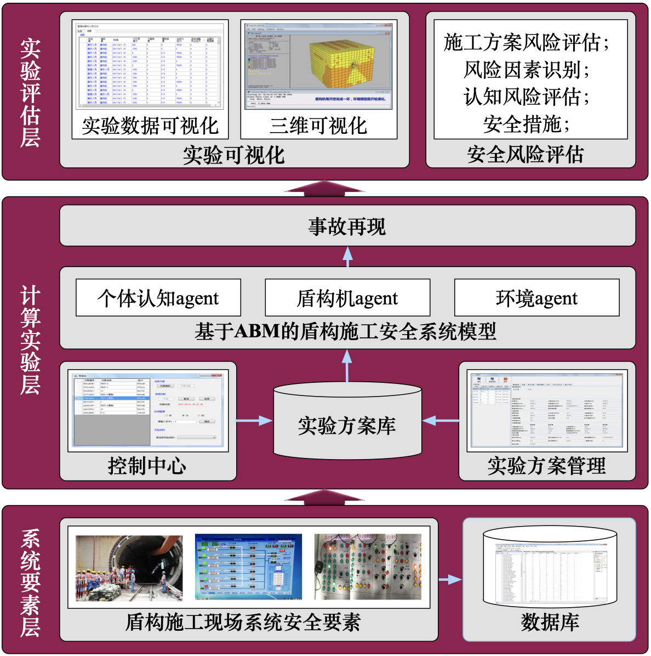
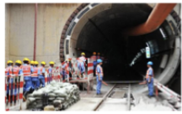
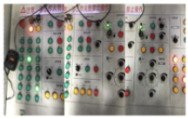
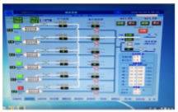
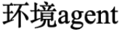
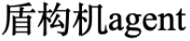
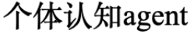
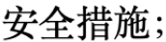
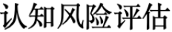
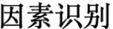
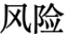
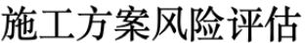
华 中 科 技 大 学 硕 士 学 位 论 文
4 | 盾构施工安全风险评估计算实验系统
前文所提的计算实验方法为从人-机-环交互的系统视角评估盾构施工安全风险提供了可行的方法思路。然而，目前该方法的实施尚缺乏相应技术工具的支持。对此，本章设计和开发了盾构施工安全风险评估计算实验系统，以支持在实践中应用计算实验方法来评估盾构施工安全风险。接下来，本章将首先介绍计算实验系统的设计架构；然后，基于该架构开发计算实验原型系统。
4.1 计算实验系统架构
为满足第二章所提计算实验方法的实施，计算实验系统构成需要满足现场调查数据的存储，开展计算实验和实验评估等功能。对此，本章设计的计算实验系统架构如图4-1 所示，包含三层结构：系统要素层、计算实验层和实验评估层。
图4-1 计算实验系统架构
32


华 中 科 技 大 学 硕 士 学 位 论 文
（1）系统要素层：系统要素层是面向系统底层数据的功能层，主要用来收集和存储现场调查所获得的系统要素数据，为上层的安全系统建模和开展计算实验提供数据支持。根据系统要素的属性，可以将系统数据分为三类，包括主体构成（对应agent 的类别）、主体属性（对应agent 的参数）和主体交互（对应agent 的行为规则）。
为了便于维护和调用这些数据，关系型数据库可以被用来设计该层的基础数据库。其中，每一个数据类别都可以被设计成若干的数据表。
（2）计算实验层：中间的计算实验层是用来设计和开展计算实验的功能层。在该层的底部，实验方案管理模块为实验用户提供了设计实验方案的接口。通过该接口，实验用户可以根据研究需要设计各种实验方案。每一个实验方案对应不同的盾构施工情景。方案数据根据施工情景被设计为不同的数值，并存储在系统要素层的数据库中。这些设计的实验方案构成了实验方案库。其中的实验方案可以通过控制中心进行访问。控制中心是开展计算实验的控制功能层。实验用户通过控制中心可以从实验方案数据库中选择任意的实验方案并执行。当实验开始后，实验方案中的数据将被自动地加载到基于ABM 的安全系统模型（第三章构建）中，以完成模型初始化和开始演化计算（即模拟盾构施工过程中人-机-环的动态交互）。同时，在事故再现模型中，基于事故机理构建的安全事故模型可以根据安全系统模型的实时演化结果来计算或判断安全事故是否发生。
（3）实验评估层：顶层的实验评估层是实验数据展示和实验评估的功能层。其中，实验数据可视化模块用来展示计算实验层实时产生的实验数据。具体来说，其提供了二维面板来实时显示事故、agent 的状态和行为等信息。此外，该模块还提供了一个三维场景接口，以支持应用三维技术来对模拟的盾构施工三维场景进行展示。这些实时的实验数据和三维场景有助于实验用户直观地理解实时的盾构施工安全态势。
同时，这些实验数据将被实时地写入底层的数据库中，以用来评估盾构施工安全风险和识别风险因素。
4.2 原型系统开发
基于上述设计的计算实验系统架构，本文开发了一个计算实验原型系统，包括控
33


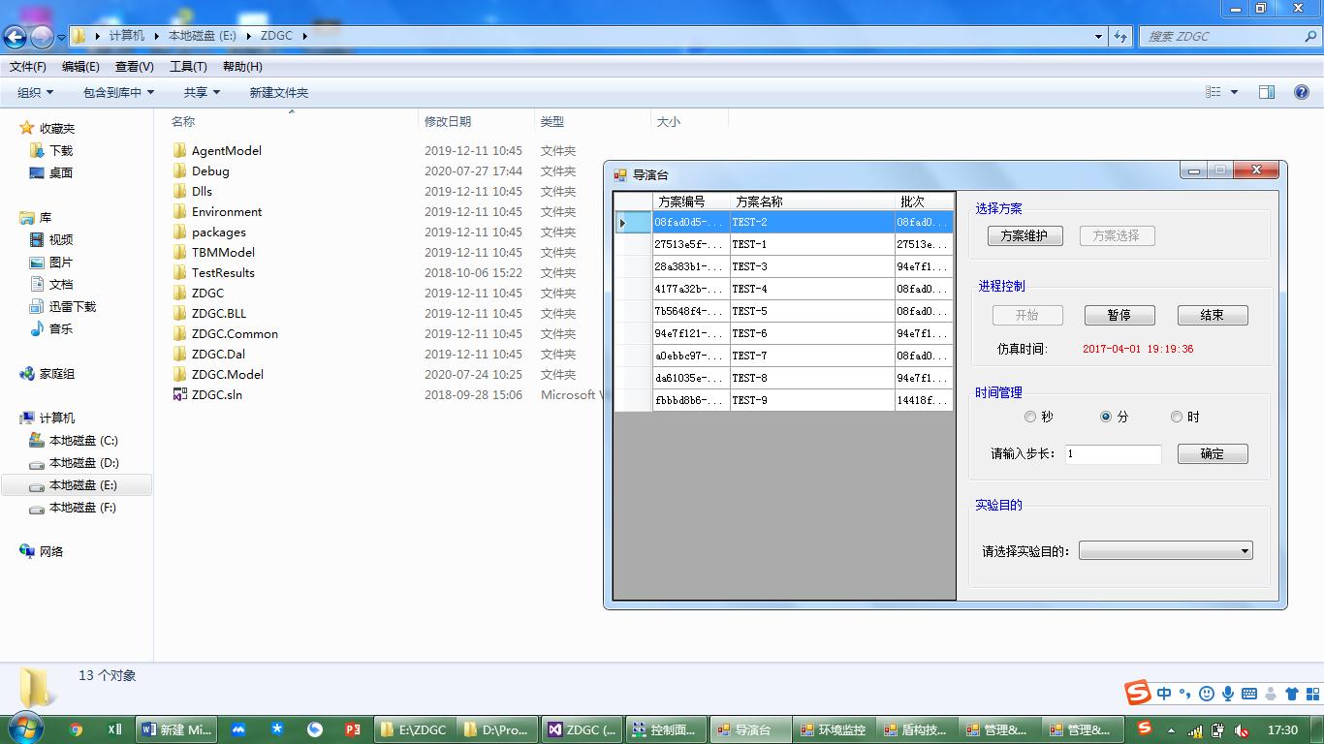
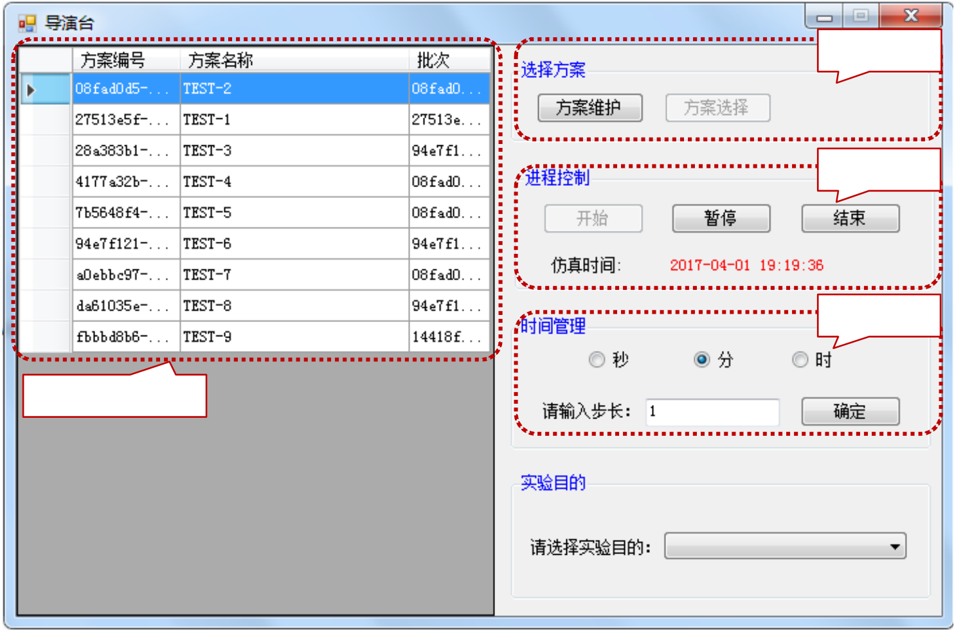
华 中 科 技 大 学 硕 士 学 位 论 文
制中心、实验方案管理、安全系统、事故再现和计算实验可视化5 个模块。该系统采用分布式结构，在JDK1.8（Java Development Kit version 1.8）的开发环境下开发，并在Windows 操作系统下运行。数据库采用Microsoft SQL Server 2008 设计，用以存储实验方案数据和实验产生数据。接下来，本章将分别介绍系统的各个模块及其功
能。
4.2.1 控制中心
控制中心界面在Microsoft Visual C# 2012 环境下开发，包括方案维护、实验进程控制和时间控制等功能，如图4-2 所示。
方案维护
进程控制
时间控制
实验方案列表
图4-2 控制中心界面
（1）方案维护为实验用户提供了设计实验方案的接口。通过该接口可以访问实验方案管理界面（在4.2.2 节介绍），并进行实验方案设计。设计好的实验方案会在控制中心的实验方案列表中进行显示。实验用户从列表中选择任一实验方案，便可以开
展该实验方案下的实验研究。
（2）进程控制为实验用户提供了实验进程控制和仿真时间显示功能。其中，实验进程可以通过开始、暂停和结束进行控制。仿真时间代表了计算实验中虚拟的盾构
施工现场时间，其意义与现实世界中的时间一致。
34


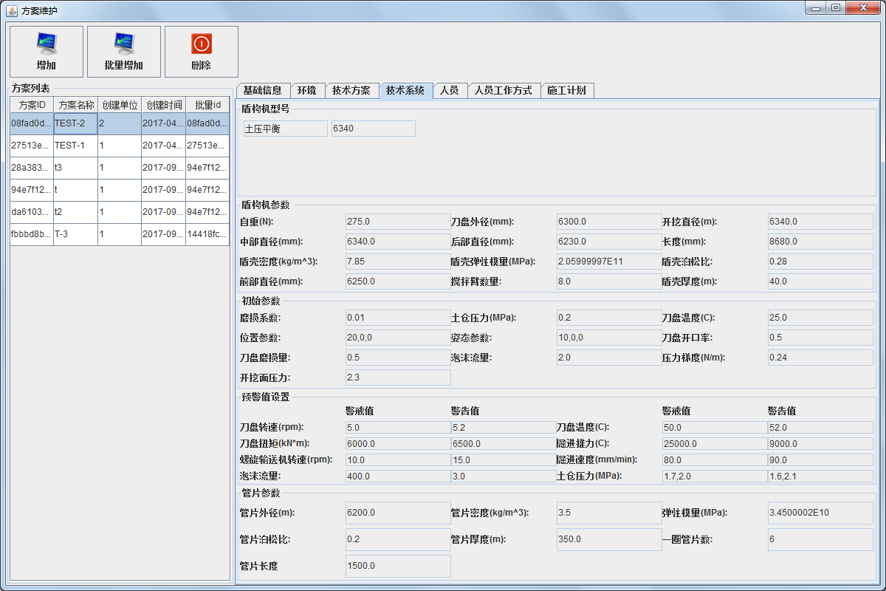
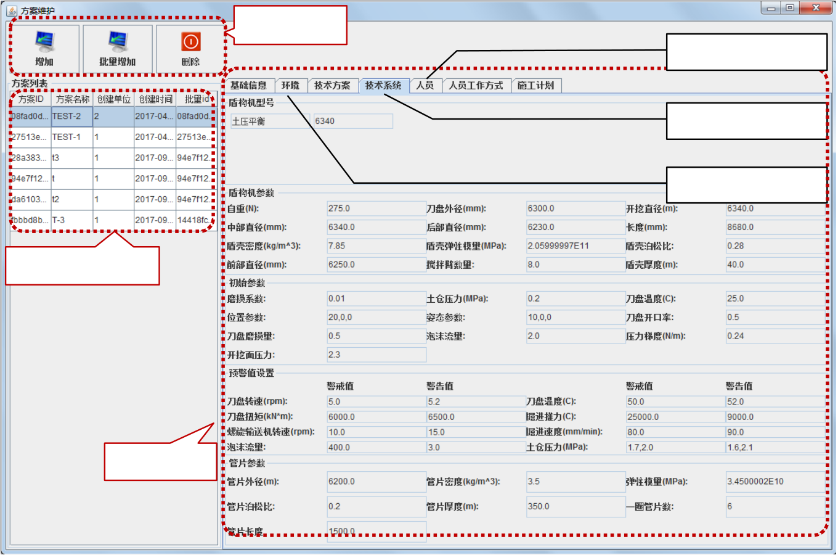
华 中 科 技 大 学 硕 士 学 位 论 文
（3）时间控制为实验用户提供了控制实验开展速度的功能。其中，实验用户可以根据需要设计秒、分和时3 种时间推进单位以及相应的时间步长。时间步长越大，实验开展速度越快，但实验结果精度会相对越低。因此，为了平衡实验速度和实验精度，通常选择的时间步长是1 分钟。
4.2.2 实验方案管理
通过控制中心的“方案维护”功能可以访问实验方案管理模块，其界面如图4-3所示。在该模块中，实验人员可以对实验方案进行维护，包括增加、删除、修改和查询实验方案。实验方案包含了基于ABM 的安全系统模型所需的所有agent 参数。为了识别影响盾构施工安全的因素，评估它们对施工安全的综合影响，通常需要设置批量的实验方案，并对其中的参数值进行设置。然而，对所有实验方案的每个参数进行一一赋值将会是一项繁琐的工作。为了提高实验方案设计效率，实验方案管理模块默认将第一次配置的方案数据作为基础数据存储在数据库中，并在后续的实验方案设计中被自动读取。因此，实验用户只需要根据实验目的，在实验方案中将要研究的因素设置为不同的值或者水平，从而极大提高了实验设计效率。
方案维护
个体认知agent
盾构机agent
环境agent
实验方案列表
方案数据
图4-3 实验方案管理界面
35


华 中 科 技 大 学 硕 士 学 位 论 文
4.2.3 | 安全系统
安全系统是虚拟的盾构施工现场，根据第三章构建的基于ABM 的安全系统模型而开发。在该系统中，主要模拟了盾构施工现场的4 个agent：管理人员agent、盾构操作人员agent、盾构机agent 和环境agent。其中，管理人员agent 和盾构操作人员agent 采用3.2 节构建的个体认知agent 模型，盾构机agent 和环境agent 分别采用3.3节和3.4 节构建的agent 模型。这些agent 采用分布式的体系结构，由JADE（Java Agent DEvelopment framework）框架[87]进行开发。
4.2.4 事故再现
系统设计了如图4-4 所示的安全事故再现模块，用来模拟计算盾构施工安全事故，为衡量安全风险提供依据。该模块由触发事件库、触发模型库和控制器三部分构
成。
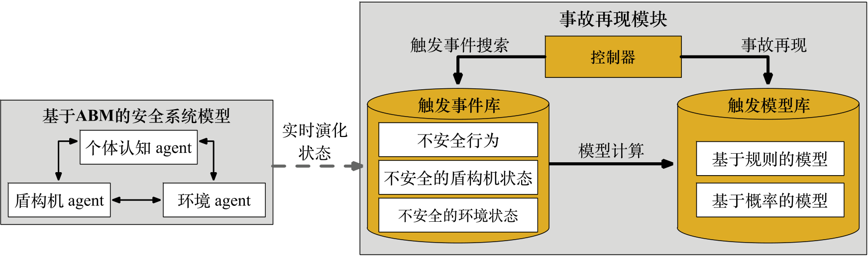
图4-4 事故再现模块结构
触发事件库存储能够直接触发安全事故的触发事件，包括人的不安全行为、盾构
机和环境的不安全状态等。它们也是安全系统模型的实时演化状态。触发模型库包含了安全事故的触发模型。根据表2-1 介绍的安全事故建模方法可以构建基于规则的触发模型和基于概率的触发模型。控制器用来控制安全事故再现的计算逻辑。在控制器的控制下，每个实验时间步长内的事故再现流程如图4-5 所示，包含触发事件搜索、模型计算和事故再现3 个步骤：
步骤1 触发事件搜索：从基于ABM 的安全系统模型的实时演化状态中搜索触发事件库中的每个触发事件，并判断其是否发生。如果没有触发事件发生，则没有安全事故；否则，继续执行步骤 2。
36


华 中 科 技 大 学 硕 士 学 位 论 文
步骤2 模型计算：已经发生了的触发事件被用来匹配触发模型库中的触发模型。匹配成功的基于概率的模型会计算事故发生的概率𝑃𝑎；匹配成功的基于规则的模型会判断规则前件是否满足。
步骤3 事故再现：从均匀分布[0,1]中抽取随机数𝜃。如果𝜃< 𝑃𝑎，或者基于规则的模型的规则前件得到满足，则相应的安全事故发生，否则无安全事故。
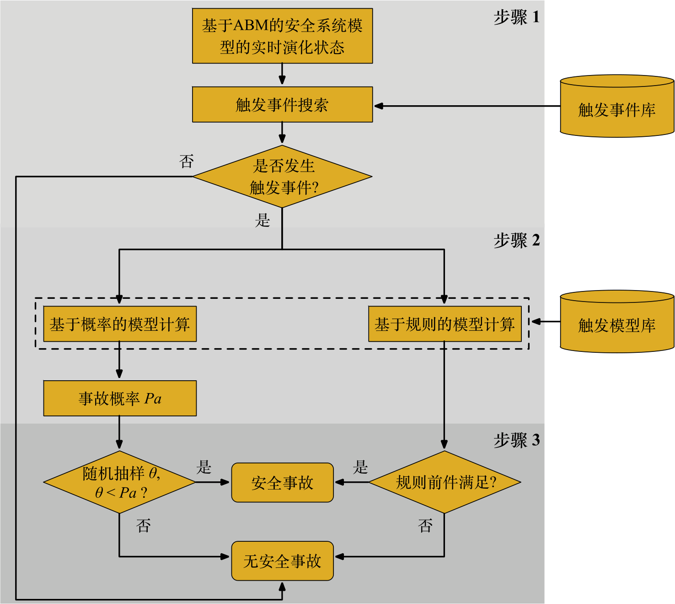
图4-5 控制器工作流程图
基于上述事故再现模块，系统考虑了两类安全事故：盾构机结泥饼和地表沉降。盾构机结泥饼是指开挖土体粘附在盾构机开挖面、刀具和传送系统上，导致盾构机掘进困难甚至工期延误的事故[88]。泥饼产生机理比较复杂，除了地质的不良因素外，还与盾构的工作状态有关。因此，系统构建了基于BN 的结泥饼安全事故模型来计算结泥饼事故的发生概率。模型的根节点（触发事件）包括过大的土仓压力、较低的推进速度等危险的盾构机参数状态。这些状态直接由盾构机agent 的实时参数状态确定。对于地表沉降而言，目前国际上和国内已经出台了相应的沉降控制标准。例如，我国
37


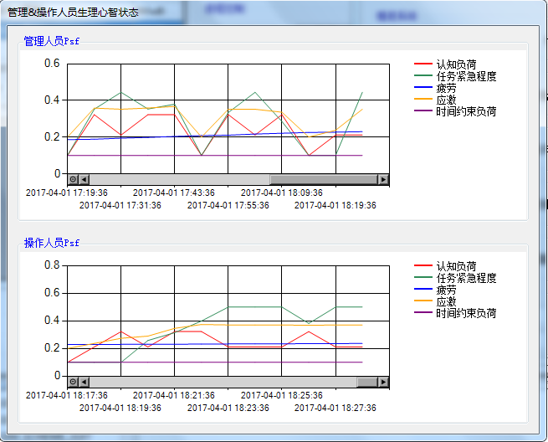
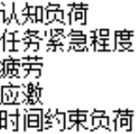
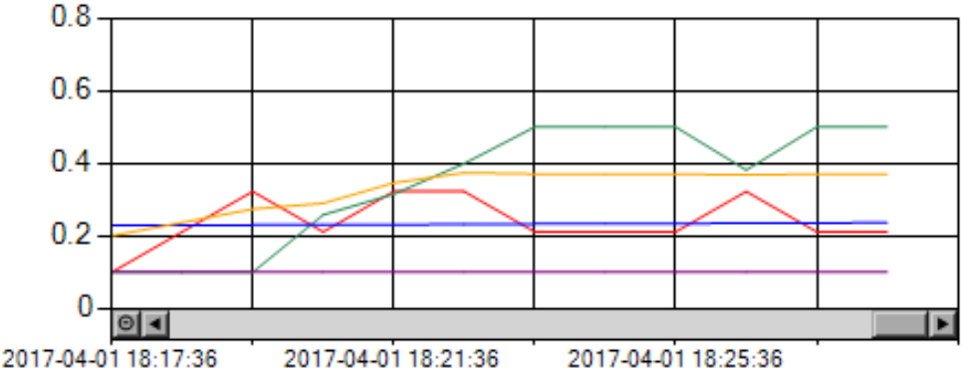
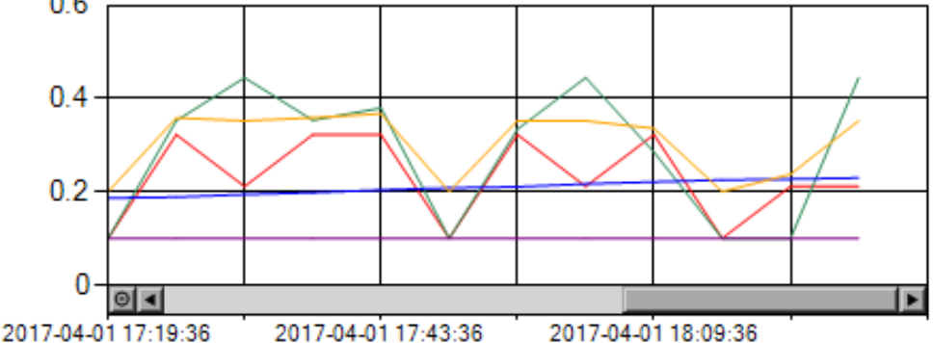
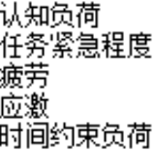
华 中 科 技 大 学 硕 士 学 位 论 文
将−30 mm 到+10 mm 作为控制地表沉降的安全标准[63]。基于该标准，系统构建了基于规则的地表沉降模型。当环境agent 计算的地表沉降值超过该范围时（触发事件），则判断发生地表沉降事故。
4.2.5 计算实验可视化
计算实验可视化模块可以将实验过程的数据和信息进行可视化展示，有助于实
验用户能够直观地了解和掌握实验模拟的盾构施工安全风险。在该模块中，可视化内
容包括实验数据可视化和三维场景可视化。
实验数据可视化主要包含了实验过程中各类agent 的状态和行为的实时展示。例如，在实验过程中，管理人员agent 和盾构操作人员agent 的疲劳、应激和认知负荷等PSF，以及它们的行为会被实时记录，并在可视化面板上显示，如图4-6 和4-7 所示。同时，盾构机agent 的运行状态（如图4-8 所示）也会在可视化面板上实时显示。
图4-6 个体认知agent 的PSF 可视化
38


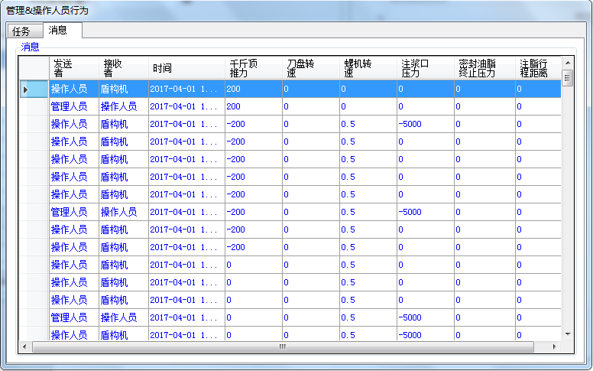
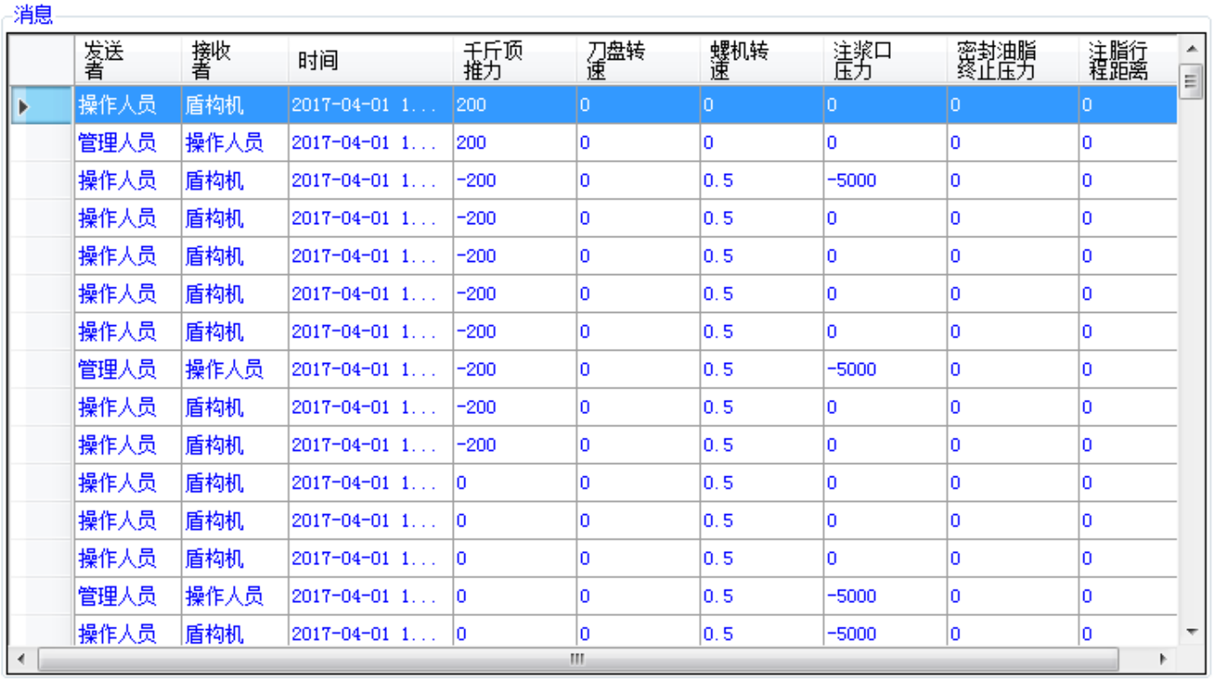
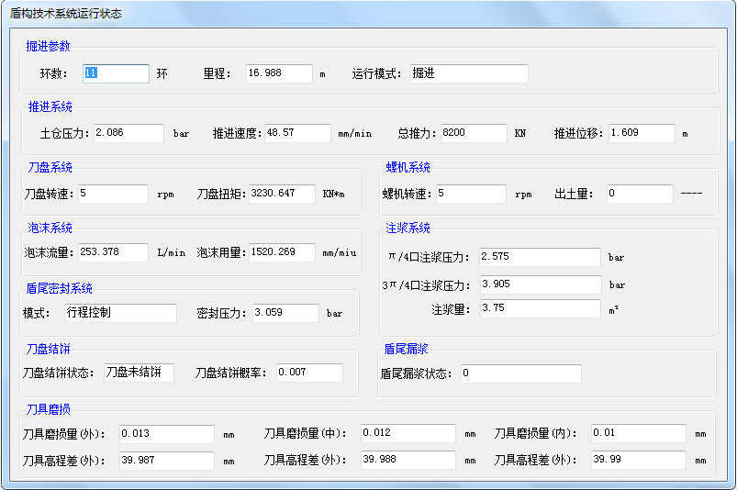
华 中 科 技 大 学 硕 士 学 位 论 文
图4-7 个体认知agent 的行为可视化
图4-8 盾构机agent 的运行状态可视化
三维场景可视化包括环境和盾构机的三维场景可视化。具体来说，模块通过三维场景接口外接FLAC3D 软件，对环境agent 的演化过程进行模拟，可以直观地显示地表沉降信息，如图4-9 所示。此外，模块采用Panda3D 三维游戏引擎构建虚拟的盾构机三维场景，并通过三维场景接口建立与盾构机agent 的连接。实验过程中盾构机agent 的状态数据可以被实时读取，并在盾构机三维场景中进行同步展示，如刀盘
39


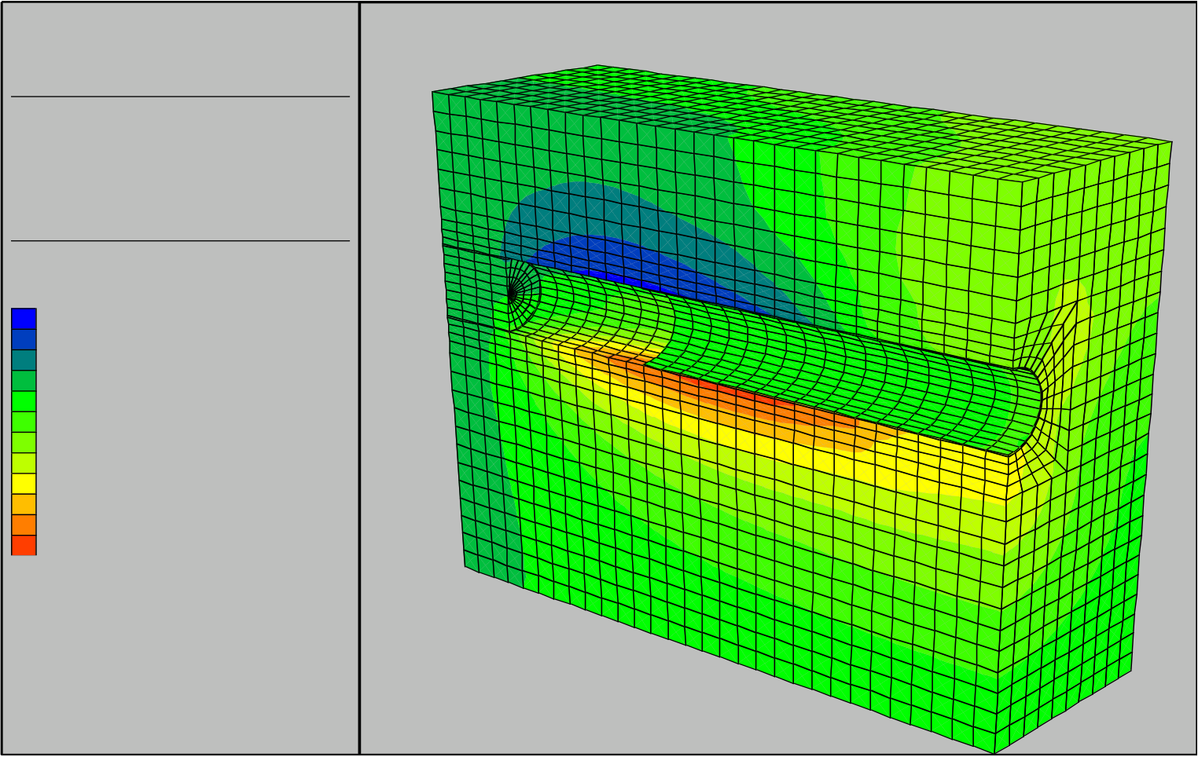
华 中 科 技 大 学 硕 士 学 位 论 文
转动和管片拼装等（如图4-10 所示）。同时，通过将刀盘部分设置为红色可以警示性
地表征结泥饼事故。
FLAC3D 3.00
Step 53480 Model Perspective
18:50:01 Thu Nov 05 2015
Center: Rotation:
X: 7.500e+000 X: 20.000
Y: 2.250e+001 Y: 0.000
Z: -5.000e+000 Z: 50.000
Dist: 1.331e+002 Mag.: 1
Ang.: 22.500
Contour of Z-Displacement
Magfac = 0.000e+000
-3.3732e-002 to -3.0000e-002
-3.0000e-002 to -2.0000e-002
-2.0000e-002 to -1.0000e-002
-1.0000e-002 to 0.0000e+000
0.0000e+000 to 1.0000e-002
1.0000e-002 to 2.0000e-002
2.0000e-002 to 3.0000e-002
3.0000e-002 to 4.0000e-002
4.0000e-002 to 5.0000e-002
5.0000e-002 to 6.0000e-002
6.0000e-002 to 7.0000e-002
7.0000e-002 to 7.4156e-002
Interval = 1.0e-002
Itasca Consulting Group, Inc.
Minneapolis, MN USA
图4-9 基于FLAC3D 的环境三维场景可视化
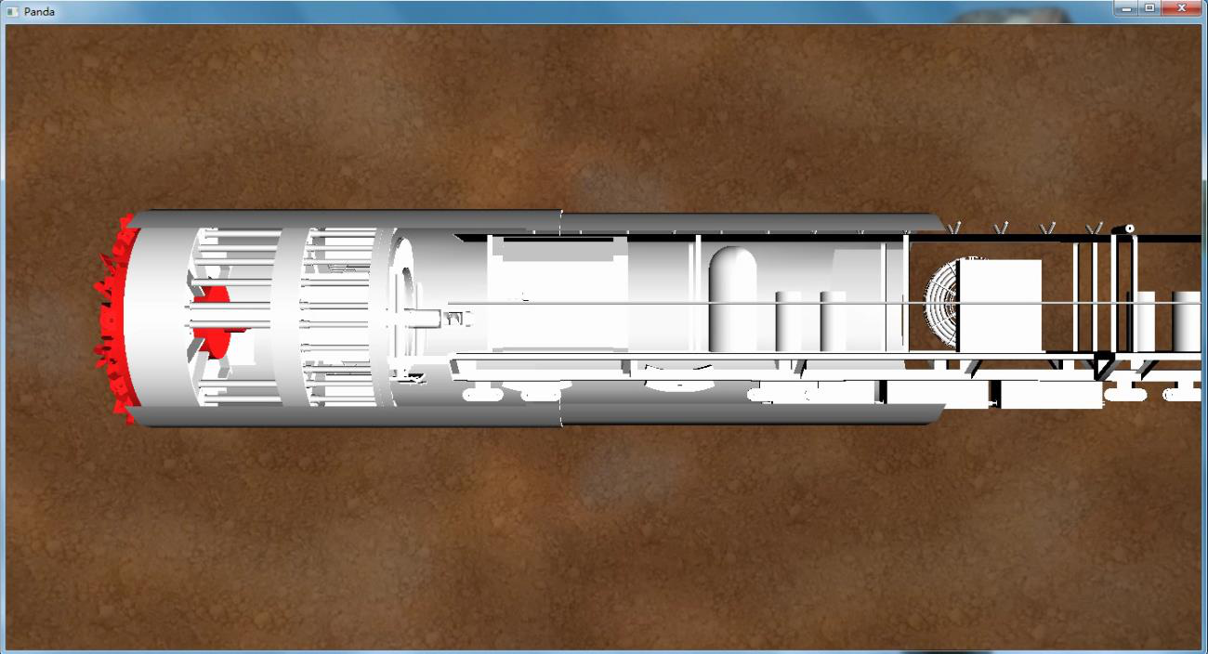
图4-10 基于Panda3D 的盾构机三维场景可视化
随着实验的进行，上述可视化信息将会因为模型的计算而不断发生变化。这些直
观的可视化信息，有助于实验用户及时地了解施工进度，掌握盾构机和环境的安全态
40


华 中 科 技 大 学 硕 士 学 位 论 文
势，以及现场人员的心智状态和行为的安全性等。
4.3 本章小结
针对目前尚缺乏有效的技术工具来支持开展计算实验评估盾构施工安全风险这一问题，本章在前文所提计算实验方法框架和构建的安全系统模型的基础上，设计和开发了一个计算实验原型系统，用以支持应用计算实验方法，从人-机-环动态交互的系统视角评估盾构施工安全风险。首先，本章设计了计算实验系统的架构。其中的系统要素层、计算实验层和实验评估层三个系统层级能从功能逻辑上满足计算实验方法流程的各部分的实施需求。然后，基于该架构开发了计算实验原型系统，并着重介绍了系统中各个模块的功能组成。本章设计和开发的计算实验系统将为后文开展计算实验案例应用研究提供技术工具支持。
41


华 中 科 技 大 学 硕 士 学 位 论 文
5 | 计算实验应用
案例研究有助于演示和验证问题如何被有效地解决[89]。因此，本章将介绍计算实验系统在实际案例中的应用，以此来演示如何基于开发的计算实验系统开展实验研究，以及验证所提计算实验方法对于评估盾构施工安全风险的可行性，以及构建的模型和开发的系统的有效性。接下来，本章将首先介绍案例背景，然后设计实验评估盾构施工安全风险并识别其中的风险因素。通过对实验结果的统计分析，以及与实际现象或规律进行对比来论证计算实验方法、构建的模型和开发的系统的可行性和有效性。
5.1 案例背景
本章以位于武汉地铁8 号线的岳家嘴-汪家墩（Y-W）盾构施工标段为例，介绍计算实验方法的应用。Y-W 盾构施工标段是双线隧道，总长度为2149.109 米。其中，左线区间长度为1058.415 米（DK15+008.178-DK16+072.070），右线区间长度为1090.694 米（DK14+990.170-DK16+080.870）。区间线间距为9.44-16.8 米。该标段采用两台直径为6.48 米的盾构机分别于2016 年的8 月和9 月开始掘进。隧道通过6 片管片错缝进行拼装，管片参数为：环宽1.5m，外径6.2m，厚度0.35m，内径5.5m。地质勘探报告显示，该标段主要穿越地层为3-2 粘土、3-4 粉质粘土、3-5 粉土夹粉质粘土、粉砂层、6-2 粉质粘土和10-2 粘土夹碎石层。在该区间的地层中，粘土和粉质粘土具有粘附性，容易粘附在盾构机开挖面、刀具和传送带上[88]。如果控制不当，可能引发盾构机结泥饼，造成工期延误和经济损失。此外，该标段穿越人口密集区，区间范围内包含麦德龙小区、英特小区、麦德龙过街通道和汪家墩人形天桥等地表建筑物。鉴于该标段的地质条件的抗剪切强度低，在开挖过程中容易发生地表沉降，对地表建筑物造成不可接受的破坏[90]。因此，对地表沉降的控制也是该标段安全管理的重点
上述结泥饼风险和地表沉降风险不仅与该标段的地质条件有关，还与开挖过程中盾构机的工作参数以及施工人员的认知活动密切相关。这些因素共同影响该标段
42


华 中 科 技 大 学 硕 士 学 位 论 文
的施工安全。为了识别影响该标段施工安全的关键风险因素，评估和优化施工方案，本文基于前文开发的计算实验系统，对该标段的施工安全风险进行研究。根据现场调查和为期4 个月的盾构施工记录（从2016 年的8 月到11 月），本文对实验方案的基础数据进行了设置，如附录3 中的表A1-A4 所示。
5.2 实验设计
通过实验方案管理界面（图4-3）可以设计各种实验方案。考虑到实验方案中的安全因素众多，本案例主要研究8 个对盾构施工安全有着重要影响的关键因素，它们的风险水平划分如表5-1 所示。其中，性格、经验和年龄反映了个体的特征差异，并影响人的认知过程，是导致不安全行为的重要因素[62]。土仓压力和推进速度是影响盾构施工安全的两个最为重要的盾构机工作参数，它们需要被严格地设计和监控。土体粘聚力、土体密度和内摩擦角等土体属性体现了地质条件的差异。这些差异化的环境地质条件也是会影响盾构施工安全的重要因素。
表5-1 实验因素及其水平划分
Agent 类型 | 实验因素 |  | 编号 | 水平1 | 水平2 | 水平3
个体认知agent | 性格 |  | X1 | 内向 | 外向 | ——
 | 经验（工龄） |  | X2 | 1 | 5 | 10
盾构机agent | 年龄 |  | X3 | 25 | 35 | 45
 | 土仓压力(𝑘𝑃𝑎) |  | X4 | [70,100] | [170,200] | [270,300]
 |  |  | X5 | [20,40] | [40,60] | [60,80]
 | 推进速度(𝑚𝑚𝑚𝑖𝑛)
环境agent
 | 土体密度(𝑘𝑔𝑚3 | ) | X6 | 1300 | 1700 | 2100
 |  |  | X7 | 6000 | 15000 | 24000
 | 土体粘聚力(𝑃𝑎)
 | 内摩擦角(°) |  | X8 | 10 | 14 | 18
根据上述实验因素的风险水平划分，可以设计的实验方案数量多达2 × 37。设计和开展如此多的实验方案，将耗费巨大的精力和时间成本。为了提高实验效率。本文采用混合正交表𝐿18(2 × 37)来设计实验方案。通过该表，只需设计18 组实验方案，如表5-1 所示。表中的每一行（No.）表示一个实验方案，方案中的数字代表因素的
43


华 中 科 技 大 学 硕 士 学 位 论 文
水平。例如，第一个实验方案中的因素X5（推进速度）被设置为水平1。这些方案因为因素水平的差异也代表了不同的施工情景。8 个因素的水平被均匀地分布在这18 个实验方案中。除了这8 个因素的水平设置差异外，实验方案中的其他所有参数都被设定为相同的水平或数值。每个实验方案被重复执行三次，总共执行了54 次实验。因为方案初始值的差异，这些实验方案可能会有不一样的安全结果。通过对实验
结果的统计分析，可以评估不同实验方案的安全风险，识别其中的显著风险因素，并
评估它们的影响。
表5-2 实验方案
No. | X1 | X2 | X3 | X4 | X5 | X6 | X7 | X8
1 | 1 | 1 | 1 | 1 | 1 | 1 | 1 | 1
2 | 1 | 1 | 2 | 2 | 2 | 2 | 2 | 2
3 | 1 | 1 | 3 | 3 | 3 | 3 | 3 | 3
4 | 1 | 2 | 1 | 1 | 2 | 2 | 3 | 3
5 | 1 | 2 | 2 | 2 | 3 | 3 | 1 | 1
6 | 1 | 2 | 3 | 3 | 1 | 1 | 2 | 2
7 | 1 | 3 | 1 | 2 | 1 | 3 | 2 | 3
8 | 1 | 3 | 2 | 3 | 2 | 1 | 3 | 1
9 | 1 | 3 | 3 | 1 | 3 | 2 | 1 | 2
10 | 2 | 1 | 1 | 3 | 3 | 2 | 2 | 1
11 | 2 | 1 | 2 | 1 | 1 | 3 | 3 | 2
12 | 2 | 1 | 3 | 2 | 2 | 1 | 1 | 3
13 | 2 | 2 | 1 | 2 | 3 | 1 | 3 | 2
14 | 2 | 2 | 2 | 3 | 1 | 2 | 1 | 3
15 | 2 | 2 | 3 | 1 | 2 | 3 | 2 | 1
16 | 2 | 3 | 1 | 3 | 2 | 3 | 1 | 2
17 | 2 | 3 | 2 | 1 | 3 | 1 | 2 | 3
18 | 2 | 3 | 3 | 2 | 1 | 2 | 3 | 1
44


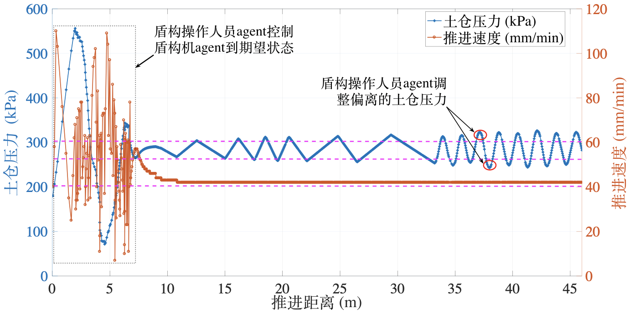
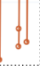






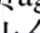
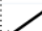
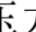
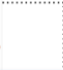
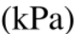
华 中 科 技 大 学 硕 士 学 位 论 文
5.3 | 实验结果验证与分析
根据上述实验获得数据结果，本章首先验证了计算实验系统和模型对于实际盾构开挖过程的准确呈现，然后通过对实验结果的统计分析，评估其中的安全风险，并论证计算实验方法的可行性。
5.3.1 实验验证与确认
验证计算系统对实际盾构开挖过程的准确呈现是为了保证计算实验系统和模型的可用性，从而确保实验数据的可靠性。验证方法可以分为复制验证、预测验证和结构验证三种[60]。其中复制验证是指实验数据与已经从真实系统中获取的数据相匹配。预测验证是指实验数据与尚未获取的或者将来的数据相匹配。结构验证是指实验数据能够反映真实系统的运行模式或规律[69]。值得注意的是，计算实验的目的是评估和理解盾构施工过程的潜在安全风险，而不是为了精确还原实际的盾构施工过程，和精准预测其中的安全风险。此外，计算实验不以逼近唯一的现实为目标，而是探索现实世界中的可能规律，以及预测尚未发生的各种可能性[19]。因此，本文主要采用结构验证方法来验证计算实验系统和模型对于实际盾构施工过程的准确呈现。
图5-1 和5-2 显示了盾构机agent 受盾构操作人员agent 控制的运行状态，以及环境agent 模拟的地表沉降的演化趋势。
图5-1 受盾构操作人员agent 调整的盾构机agent 的运行状态
45


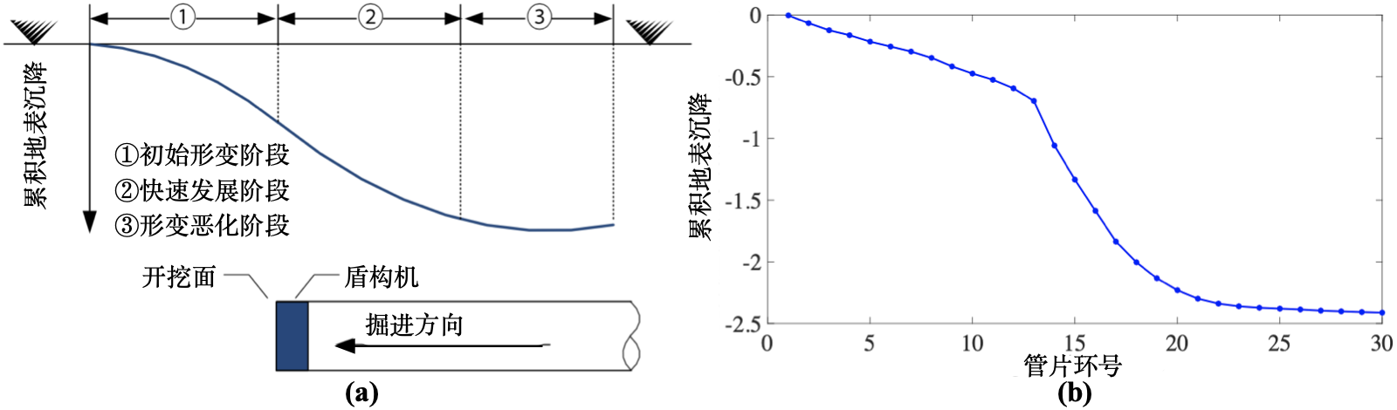
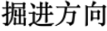
华 中 科 技 大 学 硕 士 学 位 论 文
从盾构机agent 的运行状态（图5-1）可以看出，在实验模拟开始的初始阶段，由于盾构机agent 的各个子系统之间的运行状态没有平衡，从而出现了状态波动。而此时盾构操作人员agent 能够根据盾构机的运行状态进行及时地控制和调整，并使其快速稳定在安全范围内。同时在后期的盾构机agent 的计算过程中，当盾构机agent的运行状态稍微偏离安全范围时，盾构操作人员agent 也能够及时地进行修正。因此，从一定程度上来说，本文构建的个体认知agent 模型能够模拟盾构操作人员的认知行为，同时也证明了盾构机agent 的运行模型符合了盾构机的运行机理，其计算的运行状态能够按照运行机理进行变化。此外，从实验模拟的地表沉降规律（图5-2）也可以看出，环境agent 能够模拟出地表沉降发展的三个阶段。该发展趋势与现实中的地表沉降规律具有一致的模式。由此可见，上述实验结果从结构验证角度证明了本文开
发的计算实验系统和构建的模型能够对现实的盾构开挖过程进行准确呈现。
图5-2 地表沉降：(a)地表沉降模式[15]，(b)实验模拟的地表沉降
5.3.2 实验方案安全风险评估
经过实验验证之后，本文首先对18 个实验方案的安全风险进行评估。实验结果如图5-3 所示，其反映了 Y-W 施工标段受各种系统因素综合影响下的差异化安全绩效。从图中可以看出，实验方案17 和实验方案12 的施工安全风险相对最低，它们都具有较低的结泥饼发生概率和较小的地表沉降。其中在实验方案17 中，环境土体的内摩擦角（X8）具有较大的水平（水平3）。该土体属性已经被证明有助于减轻地面沉降[91]。同时，该方案中的盾构机的土仓压力（X4）保持在较低的水平（水平1），推进速度（X5）保持在较高水平（水平3）。在该情景下，土仓中的渣土能够被及时地输送出去，不易产生高压高热而粘附在刀盘上，从而有助于缓解结泥饼风险[92]。在
46


华 中 科 技 大 学 硕 士 学 位 论 文
实际的Y-W 标段，施工方案与实验方案12 接近。具体来说，土仓压力（X4）和推进速度（X5）均保持在水平2 范围内。这样既可以保证盾构机的挖掘进度，还可以将开挖安全风险控制在较低的水平。因此，可以说实际现场设计的施工方案与开挖控
制策略是合理的。
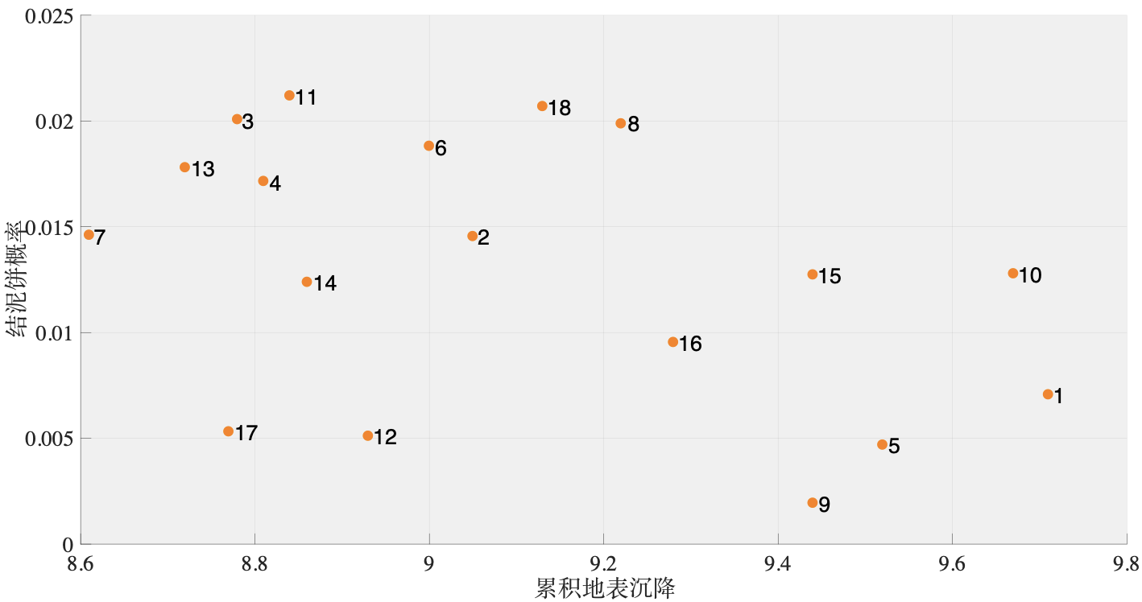
图5-3 18 个实验方案的实验结果
5.3.3 显著影响因素识别
为了分析实验因素对盾构施工安全的影响，极差分析和方差分析被用来识别其
中的显著影响因素，并分析其中的影响规律。
极差分析结果如表5-3 和5-4 所示。极差R 表示实验因素的各水平的影响差异的最大值，其可以表示实验因素对结泥饼发生概率和地表沉降的影响程度。R 越大表示因素对事故的影响程度越大。为了便于比较，本文将R 做归一化处理并按降序排列。从表5-3 的排序结果可以看出，影响结泥饼最重要的因素是土体的粘聚力（X7），其次是盾构机推进速度（X5）和土仓压力（X4）。同理，表5-4 表明影响地表沉降最重要的因素是土体的内摩擦角（X8），其次是粘聚力（X7）和盾构机的土仓压力（X4）。由此可见，土体的粘聚力（X7）和盾构机土仓压力（X4）是共同影响结泥饼和地表沉降的关键因素。
47


华 中 科 技 大 学 硕 士 学 位 论 文
表5-3 结泥饼风险的极差分析
水平 | X1 | X2 | X3 | X4 | X5 | X6 | X7 | X8
1 | 0.0133 | 0.0135 | 0.0124 | 0.0114 | 0.0148 | 0.0127 | 0.0049 | 0.0130
2 | 0.0120 | 0.0131 | 0.0124 | 0.0129 | 0.0124 | 0.0124 | 0.0135 | 0.0130
3 | -- | 0.0114 | 0.0132 | 0.0137 | 0.0108 | 0.0129 | 0.0196 | 0.0120
R | 0.0604 | 0.1139 | 0.0297 | 0.1265 | 0.2515 | 0 | 1 | 0.0430
Rank | 5 | 4 | 7 | 3 | 2 | 8 | 1 | 6
表5-4 地表沉降风险的极差分析
水平 | X1 | X2 | X3 | X4 | X5 | X6 | X7 | X8
1 | 9.1844 | 9.1583 | 9.2250 | 9.3433 | 9.0200 | 9.0150 | 9.3517 | 9.5317
2 | 9.0789 | 9.1117 | 9.0433 | 8.9217 | 9.0917 | 9.2183 | 9.1683 | 9.0833
3 | -- | 9.1250 | 9.1267 | 9.1300 | 9.2833 | 9.1617 | 8.8750 | 8.7800
R | 0.0835 | 0 | 0.1915 | 0.5319 | 0.3073 | 0.2222 | 0.6099 | 1
Rank | 7 | 8 | 6 | 3 | 4 | 5 | 2 | 1
为了进一步分析上述风险因素影响的显著性，本文又做了方差分析。分析结果如表5-5 和5-6 所示。从分析结果可以看出，对于结泥饼而言，土体的粘聚力（X7）和盾构机的推进速度（X5）对结泥饼的影响具有很强的显著性（α=0.01），个体的性格（X1）和经验（X2）以及盾构机的土仓压力（X4）也具有显著性的影响（α=0.05）。对于地表沉降而言，环境和盾构机的因素是主要影响因素。其中，土体的内摩擦角（X8）和粘聚力（X7）以及盾构机的土仓压力（X4）都具有显著性影响（α=0.05），这与以往的研究结论一致[63,93]。因此，土体粘聚力（X7）和盾构机土仓压力（X4）是结泥饼和地表沉降的共同显著影响因素，这与方差分析的结果一致。
表5-5 结泥饼风险的方差分析
因素 | 平方和 | 自由度 | 均方 | F 值 | P 值 | 显著水平
X1 | 0.00001 | 1 | 0.00001 | 37.23 | 0.0258 | *
X2 | 0.00001 | 2 | 0.00001 | 36.37 | 0.0268 | *
X3 | 0 | 2 | 0 | 7.12 | 0.1231 | *
X4 | 0.00002 | 2 | 0.00001 | 38.8 | 0.0251
X5 | 0.00005 | 2 | 0.00002 | 123.5 | 0.008 | **
48


华 中 科 技 大 学 硕 士 学 位 论 文
X6 | 0 | 2 | 0 | 1.33 | 0.4285 | **
X7 | 0.00066 | 2 | 0.00033 | 1651.6 | 0.0006
X8 | 0 | 2 | 0 | 10.22 | 0.0891
Error | 0 | 2 | 0
Total | 0.00075 | 17
表5-6 地表沉降风险的方差分析
因素 | 平方和 | 自由度 | 均方 | F 值 | P 值 | 显著水平
X1 | 0.05014 | 1 | 0.05014 | 3.83 | 0.1895 | *
X2 | 0.00693 | 2 | 0.00347 | 0.26 | 0.7906
X3 | 0.09923 | 2 | 0.04962 | 3.79 | 0.2087
X4 | 0.53343 | 2 | 0.26672 | 20.38 | 0.0468
X5 | 0.22243 | 2 | 0.11122 | 8.5 | 0.1053 | *
X6 | 0.13213 | 2 | 0.06607 | 5.05 | 0.1654
X7 | 0.69373 | 2 | 0.34687 | 26.5 | 0.0364
X8 | 1.71603 | 2 | 0.85802 | 65.55 | 0.015 | *
Error | 0.02618 | 2 | 0.01309
Total | 3.48025 | 17
结合上述显著影响因素的识别结果，可以得到这些因素的影响趋势图，如图5-4所示。通过对影响趋势的比较分析可以得出如下结论：
(1)显著影响因素对安全的影响趋势存在差异。例如，随着个体的性格（X1）、经验 （X2）和盾构机的推进速度（X5）的水平不断提高，结泥饼概率不断减小。而 盾构机的土仓压力（X4）和土体粘聚力（X7）具有相反的影响趋势。同样地， 影响因素对地表沉降的影响趋势也不同。因此，要提高该标段的施工安全水平， 可以根据上述影响趋势制定合适的安全管理策略，如开展技能培训提高盾构操 作人员的经验水平等。
(2)共同显著影响因素（X4 和X7）对不同类型事故风险有截然不同的影响趋势。例如，土体的粘聚力（X7）对结泥饼和地表沉降的影响趋势完全相反。盾构机的适当水平的土仓压力（X4）有助于减少地表沉降的同时，却可能导致较高的结
49


华 中 科 技 大 学 硕 士 学 位 论 文
泥饼发生概率。因此，要综合多种安全事故风险，根据实际安全需求制定有针对
性的安全管理策略。例如，在可接受的最坏的结泥饼发生概率前提下，尽量控制
地表沉降。
(3)除了盾构机因素（X4 和X5）和环境因素（X7 和X8）外，盾构操作人员的认知因素对现场安全也有着重要的影响。例如，操作人员的性格（X1）和经验（X2）对结泥饼发生概率有直接影响。虽然这种直接影响没有在地表沉降中得以体现，但对开挖安全有着重要影响的盾构机的土仓压力（X4）和推进速度（X5）又是直接受到盾构操作人员的认知行为控制的。因此，在优化盾构机和环境因素水平
的同时，分析个体认知对盾构施工安全的影响也同样重要。
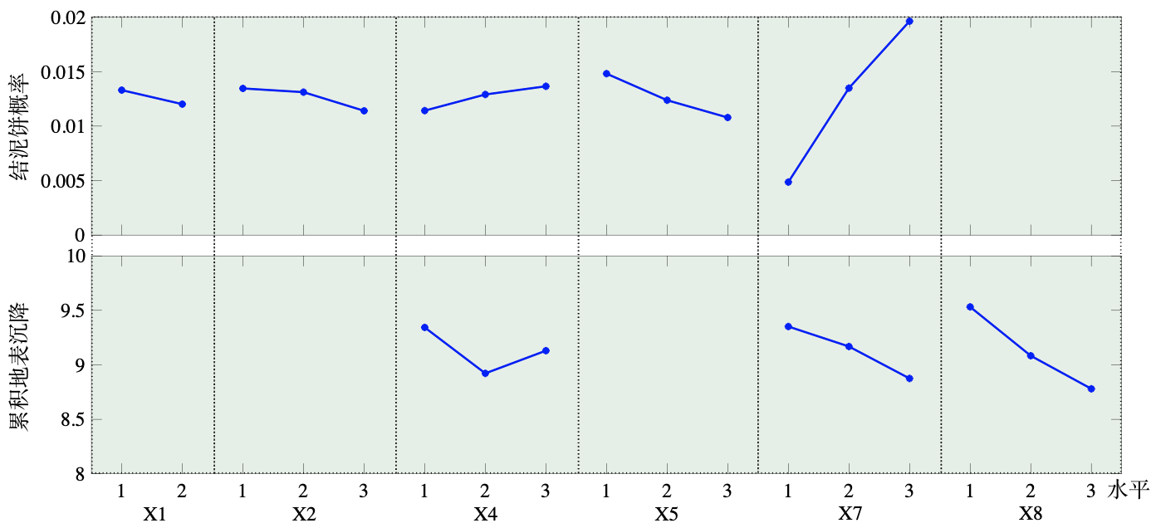
图5-4 显著影响因素及其影响图
5.3.4 个体认知影响分析
为了研究个体认知的影响，本文比较和分析了具有不同性格和经验的盾构操作人员的认知行为差异及其安全性，分析结果如图5-5 和5-6 所示。其中，感知失效率（PFR）和非最优行为率（NOBR）被用来描述盾构操作人员的不安全的行为比率。它们分别表示盾构操作人员在认知I-阶段错误地判断了感知到的信息的比率，和在认知D-阶段采取了非最优的行为（行为规则的匹配度非最高）的比率。
从图5-5 的分析结果可以看出，内向型和外向型性格的盾构操作人员在盾构施工过程中的心智状态表现差异较小，其中时间约束负荷、任务紧急程度、应激和疲劳
50


华 中 科 技 大 学 硕 士 学 位 论 文
在D 阶段，操作人员的不同经验水平导致的非最优行为率（NOBR）的差异更为显著，它们分别为0.15，0.03 和0.02。同时，从这些分析结果过也可以看出，5 年工作经验和10 年工作经验对认知行为安全性的影响几乎没有明显的区别。该发现与实践规律不谋而合。在实践中通常认为具有三年以上经验的盾构操作人员能够胜任盾构作业任务。因此，对于新手的安全培训更为重要，而培训工龄较长的操作人员则收效甚微。
 | 0.4 | 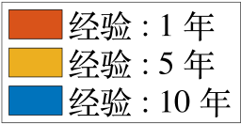                      
 | 0.35
 | 0.3
 | 0.25
 | 0.2
 | 0.15
 | 0.1
 | 0.05
 | 0
 |  | TCL | TC |  | CL | S | F | PFR | NOBR
 |  | 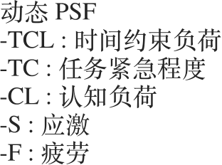 |  | 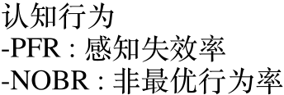
图5-6 不同经验的盾构操作人员的认知行为安全性
总的来说，上述实验结果验证了本文所提计算实验方法可以从人-机-环动态交互的视角系统化评估盾构施工安全，开发的计算实验系统也为开展计算实验研究提供了有效的技术支持。通过应用该系统开展多情景实验，有助于深入了解各种风险因素的复杂相互作用对施工安全的影响，从而使识别和揭示微观层面系统安全风险因素成为可能。
此外，该研究也为盾构施工安全管理提供了启示：（1）通过开展多情景实验，分析各种系统因素对盾构施工安全的综合影响，有助于开发有针对性的开挖安全控制策略来最小化施工风险。（2）通过同时考虑多种安全事故风险，可以优化和平衡安全预防措施。例如，土仓压力（X4）和土体粘聚力（X7）是影响结泥饼和地面沉降的
 | 52  

华 中 科 技 大 学 硕 士 学 位 论 文
共同显著影响因素，但它们却有着完全相反的影响趋势（图5-4）。因此，可以制定安全预防措施，以在可接受的地面沉降条件下尽可能地减小结泥饼的风险。（3）可以根据个体认知的影响制定有倾向性的安全培训方案。例如，重点针对新手和内向型性格的盾构操作人员开展安全培训等。
5.4 本章小结
本章以我国实际的地铁盾构施工标段为案例，应用前文开发的计算实验系统来开展盾构施工安全风险评估研究，并以此来验证本文所提计算实验方法的可行性，以及构建的安全系统模型和开发的计算实验系统的有效性。案例应用结果表明，计算实验系统为应用计算实验方法评估盾构施工安全风险提供了有效的工具支撑。通过对实验结果的统计分析发现，本文提出的计算实验方法可以从人-机-环动态交互的视角系统化评估盾构施工现场的安全风险，揭示个体认知过程、盾构机工作参数和环境地质条件等系统微观因素的综合作用对盾构施工安全的影响。通过开展多情景实验，不仅能够模拟和评估各种条件下的盾构施工安全风险，还可以识别其中的显著影响因素并分析影响规律，从而有助于安全管理决策，提高盾构施工安全水平。
53


华 中 科 技 大 学 硕 士 学 位 论 文
6.1 | 全文总结 | 6 | 总结与展望
当今盾构施工方法广泛用于地下隧道工程建设的同时，盾构施工安全事故也在不断发生，与盾构施工相关的安全管理问题得到越来越多的关注。开展安全风险评估对于提高盾构施工安全水平具有重要意义。然而，盾构施工现场的人、盾构机和环境紧密耦合成一个复杂的社会技术系统，其安全与人-机-环的交互密切相关，并且个体认知在其中有着重要的影响。这些特点在一定程度上使得传统的基于事故因果的概率风险分析方法和安全检查表，以及当前正流行的机器学习方法，在综合分析和解释多种系统要素的交互作用对系统安全的影响方面还存在不足。为此，本文在分析了盾构施工现场安全系统的基础上，提出了基于计算实验的盾构施工现场安全风险评估方法，继而又针对安全系统模型构建、计算实验系统技术工具开发等内容进行研究。
本文的主要研究结论总结如下：
（1）从人-机-环动态交互的视角，系统化分析了盾构施工现场安全系统的主体构成、主体属性和主体交互等系统组成要素。在此基础上，揭示了安全事故从起因、发展到结果的演变全过程，并由此提出了盾构施工现场安全风险评估方法，可以从系统安全要素分析、安全系统建模、安全事故再现以及安全风险评估实验4 个流程，系统地揭示盾构施工安全的演变过程。同时，提出了实现该流程的计算实验方法框架，为从人-机-环交互的视角系统化评估盾构施工安全风险提供了理论方法支撑。
（2）针对计算实验方法中的安全系统建模这一关键问题，构建了基于ABM 的盾构施工安全系统模型，以模拟实际盾构施工现场人-机-环的动态交互。其中，对于个体认知agent 建模，提出了能够刻画盾构施工现场人员的认知过程的IDA-BDI 认知agent 模型，并构建了PSF 的影响量化模型，从信息感知和行为选择两个方面量化了PSF 对认知过程的影响，以及由此导致的行为不确定性；对于盾构机agent 建模，设计了反应型盾构机agent 模型，并构建了半经验-半机理的运行模型，以对盾构机的关键状态参数进行计算；对于环境agent 建模，提出了反应型环境agent 模型，并构建了基于有限差分的环境演化模型，以模拟地表沉降的演化。
54


华 中 科 技 大 学 硕 士 学 位 论 文
（3）为了支持计算实验方法的应用，设计和开发了盾构施工安全风险评估计算实验系统。从系统要素层、计算实验层和实验评估层等层面研究了系统的架构模块设计，以及基于此架构的原型系统开发。基于该系统，以武汉实际地铁盾构施工标段为案例开展实验研究，对本文所提计算实验方法的可行性、构建的模型和开发的系统的有效性进行验证。结果表明，本文所提方法、模型和系统有助于开展多情景的计算实验，从人-机-环交互的视角系统化评估盾构施工安全风险，揭示个体认知等微观系统因素对施工安全的影响。
6.2 研究创新点
本文的主要创新点可以归纳为如下两个方面：
（1）从理论角度，提出了一种基于计算实验的盾构施工安全风险评估方法，可以从人-机-环动态交互的视角系统化评估盾构施工安全风险，揭示盾构施工现场各种微观系统要素对系统安全的综合影响。此外，构建了基于ABM 的盾构施工安全系统模型，可以模拟实际的盾构施工现场人-机-环的动态交互。其中构建的IDA-BDI 认知agent 模型能够刻画盾构施工现场人的认知过程，尤其是量化各种个体内部和外部PSF 对认知过程的影响，以及由此表现出的行为不确定性。该模型有助于分析和揭示微观的个体认知过程对盾构施工安全的影响。
（2）从技术角度，设计和开发了计算实验系统以支持计算实验方法的应用。通过该系统开展多情景实验，一方面，可以不受一次性工程项目的限制，对实践中难以或者不能重复的复杂工况进行重复模拟实验，以找到提升和优化施工安全水平的施工方案和预防安全事故发生的措施；另一方面，对各种在实践中可能遇到的工况进行大量实验，以全面把握和预测现场潜在的各种安全风险，从而形成全面的安全管理决策建议。
6.3 研究展望
除了盾构施工现场外，大型机械设备被广泛地应用于施工现场。施工现场机械化程度的不断提高，使得现场的人、机器和环境紧密联系在一起，并共同影响现场的系
55


华 中 科 技 大 学 硕 士 学 位 论 文
统安全。采用“系统化”思维从系统角度评估施工安全具有重要意义。这不仅需要有系统化的理论方法，还需要有相应的技术工具的支持。本文提出的基于计算实验的盾构施工安全风险评估方法、构建的安全系统模型和开发的计算实验系统为开展施工现场系统化安全评估提供了可行的方法思路和技术手段。因其在多情景实验方面的出色能力，它们将在未来得到更为广泛的应用。例如，可以被用来解决与“Safety-II”相关的安全问题，分析系统在各种情况下的安全韧性，以及人在其中所起的作用[94]。此外，本文的研究工作还可以在以下几方面做进一步研究：（1）开展更多的案例应用以评估计算实验方法、模型和系统的适用性；（2）组织或社会等宏观层面的因素，如安全氛围、安全文化，也是影响施工安全的重要因素，而这些因素在本研究中并未被考虑。将来在完善基于ABM 的安全系统模型时，可以将这些因素考虑进来，以探索宏观和微观因素对盾构施工安全的综合影响。
56


华 中 科 技 大 学 硕 士 学 位 论 文
参考文献
[1] W. Liu, T. Zhao, W. Zhou, J. Tang. Safety Risk Factors of Metro Tunnel Construction in China: An Integrated Study with EFA and SEM. Safety Science, 2018, 105: 98–113 [2] C. Zhou, L. Y. Ding, M. J. Skibniewski, H. Luo, H. T. Zhang. Data Based Complex Network Modeling and Analysis of Shield Tunneling Performance in Metro Construction. Advanced Engineering Informatics, 2018, 38: 168–186
[3] J. Li, H. Wang, Y. Xie, W. Zeng. Human Error Identification and Analysis for Shield Machine Operation Using an Adapted TRACEr Method. Journal of Construction Engineering and Management, 2020, 146(8): 04020095
[4] L. Zhang, X. Wu, H. Zhu, S. M. AbouRizk. Perceiving Safety Risk of Buildings Adjacent to Tunneling Excavation: An Information Fusion Approach. Automation in Construction, 2017, 73: 88–101
[5] S.-S. Lin, S.-L. Shen, A. Zhou, Y.-S. Xu. Risk Assessment and Management of Excavation System Based on Fuzzy Set Theory and Machine Learning Methods.
Automation in Construction, 2021, 122: 103490
[6] W. Hou, X. Wang, H. Zhang, J. Wang, L. Li. Safety Risk Assessment of Metro Construction under Epistemic Uncertainty: An Integrated Framework Using Credal Networks and the EDAS Method. Applied Soft Computing, 2021, 108: 107436 [7] Q. Cai, Q. Hu, G. Ma. Improved Hybrid Reasoning Approach to Safety Risk Perception under Uncertainty for Mountain Tunnel Construction. Journal of Construction Engineering and Management, 2021, 147(9): 04021105
[8] S. Degn Eskesen, P. Tengborg, J. Kampmann, T. Holst Veicherts. Guidelines for Tunnelling Risk Management: International Tunnelling Association, Working Group No. 2. Tunnelling and Underground Space Technology, 2004, 19(3): 217–237
[9] 王帆. 地铁施工安全风险建模及演化研究[博士学位论文]. 武汉: 华中科技大学,
2013
[10] L. Y. Ding, H. L. Yu, H. Li, C. Zhou, X. G. Wu, M. H. Yu. Safety Risk Identification System for Metro Construction on the Basis of Construction Drawings. Automation in Construction, 2012, 27: 120–137
58


华 中 科 技 大 学 硕 士 学 位 论 文
[11] M. Li, H. Yu, P. Liu. An Automated Safety Risk Recognition Mechanism for Underground Construction at the Pre-Construction Stage Based on BIM. Automation in Construction, 2018, 91: 284–292
[12] L. Zhang, M. J. Skibniewski, X. Wu, Y. Chen, Q. Deng. A Probabilistic Approach for Safety Risk Analysis in Metro Construction. Safety Science, 2014, 63: 8–17
[13] E.-S. Hong, I.-M. Lee, H.-S. Shin, S.-W. Nam, J.-S. Kong. Quantitative Risk Evaluation Based on Event Tree Analysis Technique: Application to the Design of Shield TBM. Tunnelling and Underground Space Technology, 2009, 24(3): 269–277 [14] Y. Zhou, C. Li, C. Zhou, H. Luo. Using Bayesian Network for Safety Risk Analysis of Diaphragm Wall Deflection Based on Field Data. Reliability Engineering & System Safety, 2018, 180: 152–167
[15] X. Wu, H. Liu, L. Zhang, M. J. Skibniewski, Q. Deng, J. Teng. A Dynamic Bayesian Network Based Approach to Safety Decision Support in Tunnel Construction.
Reliability Engineering & System Safety, 2015, 134: 157–168
[16] A. Mahmoodzadeh, M. Mohammadi, H. Hashim Ibrahim, K. M. Gharrib Noori, S.
Nariman Abdulhamid, H. Farid Hama Ali. Forecasting Sidewall Displacement of Underground Caverns Using Machine Learning Techniques. Automation in Construction, 2021, 123: 103530
[17] S.-S. Leu, T. J. W. Adi. Probabilistic Prediction of Tunnel Geology Using a Hybrid Neural-HMM. Engineering Applications of Artificial Intelligence, 2011, 24(4): 658– 665
[18] X. Chen, L. Peng, M. Zhang, W. Li. A Public Traffic Demand Forecast Method Based on Computational Experiments. IEEE Transactions on Intelligent Transportation Systems, 2017, 18(4): 984–995
[19] Q. Long. An Agent-Based Distributed Computational Experiment Framework for Virtual Supply Chain Network Development. Expert Systems with Applications, 2014, 41(9): 4094–4112
[20] X. Xue, S. Wang, L. Zhang, Z. Feng, Y. Guo. Social Learning Evolution (SLE): Computational Experiment-Based Modeling Framework of Social Manufacturing.
IEEE Transactions on Industrial Informatics, 2019, 15(6): 3343–3355
[21] F. Wang, S. Tang. A Framework for Artificial Transportation Systems: From
59


华 中 科 技 大 学 硕 士 学 位 论 文
Computer Simulations to Computational Experiments//Proceedings. 2005 IEEE Intelligent Transportation Systems, 2005. Vienna, Austria: IEEE, 2005: 1130–1134 [22] A. Khodabandelu, J. Park. Agent-Based Modeling and Simulation in Construction.
Automation in Construction, 2021, 131: 103882
[23] X. Xue, H. Han, S. Wang, C. Qin. Computational Experiment-Based Evaluation on Context-Aware O2O Service Recommendation. IEEE Transactions on Services Computing, 2016, 12(6): 910–924
[24] P. Bravery, S. Cross, R. Gallagher, O. Hautefeuille, H. Reiner, M. Spencer, et al. A Code of Practice for Risk Management of Tunnel Works. 2006: 28.
[25] J. W. Seo, H. H. Choi. Risk-Based Safety Impact Assessment Methodology for Underground Construction Projects in Korea. Journal of Construction Engineering and Management, 2008, 134(1): 72–81
[26] P. X. W. Zou, J. Li. Risk Identification and Assessment in Subway Projects: Case Study of Nanjing Subway Line 2. Construction Management and Economics, 2010, 28(12): 1219–1238
[27] H.-M. Lyu, W.-J. Sun, S.-L. Shen, A.-N. Zhou. Risk Assessment Using a New Consulting Process in Fuzzy AHP. Journal of Construction Engineering and Management, 2020, 146(3): 04019112
[28] J. Kim, C. Kim, G. Kim, I. Kim, Q. Abbas, J. Lee. Probabilistic Tunnel Collapse Risk Evaluation Model Using Analytical Hierarchy Process (AHP) and Delphi Survey Technique. Tunnelling and Underground Space Technology, 2022, 120: 104262 [29] L. Zhang, X. Wu, L. Ding, M. J. Skibniewski, Y. Lu. BIM-Based Risk Identification System in Tunnel Construction. Journal of Civil Engineering and Management, 2015, 22(4): 529–539
[30] C. Yoo, Y.-W. Jeon, B.-S. Choi. IT-Based Tunnelling Risk Management System (IT- TURISK) – Development and Implementation. Tunnelling and Underground Space Technology, 2006, 21(2): 190–202
[31] A. Sharafat, K. Latif, J. Seo. Risk Analysis of TBM Tunneling Projects Based on Generic Bow-Tie Risk Analysis Approach in Difficult Ground Conditions. Tunnelling and Underground Space Technology, 2021, 111: 103860
[32] W. Liu, X. Wu, L. Zhang, Y. Wang. Probabilistic Analysis of Tunneling-Induced
60


华 中 科 技 大 学 硕 士 学 位 论 文
Building Safety Assessment Using a Hybrid FE-Copula Model. Structure and Infrastructure Engineering, 2018, 14(8): 1065–1081
[33] W. Liu, X. Wu, L. Zhang, Y. Wang, J. Teng. Sensitivity Analysis of Structural Health Risk in Operational Tunnels. Automation in Construction, 2018, 94: 135–153 [34] L. Zhang, X. Wu, H. Zhu, S. M. AbouRizk. Performing Global Uncertainty and Sensitivity Analysis from Given Data in Tunnel Construction. Journal of Computing in Civil Engineering, 2017, 31(6): 04017065
[35] Q. Zhang, Z. Liu, J. Tan. Prediction of Geological Conditions for a Tunnel Boring Machine Using Big Operational Data. Automation in Construction, 2019, 100: 73–83 [36] Y. Zhou, W. Su, L. Ding, H. Luo, P. E. D. Love. Predicting Safety Risks in Deep Foundation Pits in Subway Infrastructure Projects: Support Vector Machine Approach.
Journal of Computing in Civil Engineering, 2017, 31(5): 04017052
[37] Y. Pan, L. Zhang, X. Wu, M. J. Skibniewski. Multi-Classifier Information Fusion in Risk Analysis. Information Fusion, 2020, 60: 121–136
[38] Y. Zhou, S. Li, C. Zhou, H. Luo. Intelligent Approach Based on Random Forest for Safety Risk Prediction of Deep Foundation Pit in Subway Stations. Journal of Computing in Civil Engineering, 2019, 33(1): 05018004
[39] A. Mahmoodzadeh, M. Mohammadi, K. M Gharrib Noori, M. Khishe, H. Hashim Ibrahim, H. Farid Hama Ali, et al. Presenting the Best Prediction Model of Water Inflow into Drill and Blast Tunnels among Several Machine Learning Techniques.
Automation in Construction, 2021, 127: 103719
[40] Y. Pan, L. Zhang. Mitigating Tunnel-Induced Damages Using Deep Neural Networks.
Automation in Construction, 2022, 138: 104219
[41] F. Wang, L. Ding, P. E. D. Love, D. J. Edwards. Modeling Tunnel Construction Risk Dynamics: Addressing the Production versus Protection Problem. Safety Science, 2016, 87: 101–115
[42] Z. Huang, M. Liao, H. Zhang, J. Zhang, S. Ma, Q. Zhu. Predicting Tunnel Squeezing Using the SVM-BP Combination Model. Geotechnical and Geological Engineering, 2022, 40(3): 1387–1405
[43] 王飞跃. 计算实验方法与复杂系统行为分析和决策评估. 系统仿真学报, 2004,
61


华 中 科 技 大 学 硕 士 学 位 论 文
16(5): 893–897
[44] 盛昭瀚, 张维. 管理科学研究中的计算实验方法. 管理科学学报, 2011, 14(5): 1–
10
[45] X. Xue, S. Wang, L. Zhang, C. Qin. Complexity Analysis of Manufacturing Service Ecosystem: A Mapping-Based Computational Experiment Approach. International Journal of Production Research, 2019, 57(2): 357–378
[46] X. Xue, S. Wang, B. Gui, Z. Hou. A Computational Experiment-Based Evaluation Method for Context-Aware Services in Complicated Environment. Information Sciences, 2016, 373: 269–286
[47] M. Raoufi, A. R. Fayek. Fuzzy Monte Carlo Agent-Based Simulation of Construction Crew Performance. Journal of Construction Engineering and Management, 2020, 146(5): 04020041
[48] A. Jabri, T. Zayed. Agent-Based Modeling and Simulation of Earthmoving Operations.
Automation in Construction, 2017, 81: 210–223
[49] S. Palaniappan, A. Sawhney, M. A. Janssen, K. D. Walsh. Modeling Construction Safety as an Agent-Based Emergent Phenomenon.
[50] Y. M. Goh, M. J. Askar Ali. A Hybrid Simulation Approach for Integrating Safety Behavior into Construction Planning: An Earthmoving Case Study. Accident Analysis & Prevention, 2016, 93: 310–318
[51] F. Taillandier, P. Taillandier, E. Tepeli, D. Breysse, R. Mehdizadeh, F. Khartabil. A Multi-Agent Model to Manage Risks in Construction Project (SMACC). Automation in Construction, 2015, 58: 1–18
[52] F. Hamzaoui, M. Amine Allal, F. Taillandier, M. Achoui. Risk Management in Construction Projects by Coupling the SMACC Agent with the MADS MOSAR Method – Application to the Dam Project in Mascara, Algeria. International Journal of Construction Management, 2019: 1–15
[53] F. Taillandier, P. Taillandier, F. Hamzaoui, D. Breysse. A New Agent-Based Model to Manage Construction Project Risks – Application to the Crossroad of Bab El Karmadine at Tlemcen. European Journal of Environmental and Civil Engineering, 2016, 20(10): 1197–1213
62


华 中 科 技 大 学 硕 士 学 位 论 文
[54] Z. Li, X. Lv, H. Zhu, Z. Sheng. Analysis of Complexity of Unsafe Behavior in Construction Teams and a Multiagent Simulation. Complexity, 2018, 2018: 1–15 [55] T. Ji, H.-H. Wei, J. Chen. Understanding the Effect of Co-Worker Support on Construction Safety Performance from the Perspective of Risk Theory: An Agent- Based Modeling Approach. Journal of Civil Engineering and Management, 2019, 25(2): 132–144
[56] M. Lu, C. M. Cheung, H. Li, S.-C. Hsu. Understanding the Relationship between Safety Investment and Safety Performance of Construction Projects through Agent- Based Modeling. Accident Analysis & Prevention, 2016, 94: 8–17
[57] R. Patriarca, M. Ramos, N. Paltrinieri, S. Massaiu, F. Costantino, G. Di Gravio, et al.
Human Reliability Analysis: Exploring the Intellectual Structure of a Research Field.
Reliability Engineering & System Safety, 2020, 203: 107102
[58] D. Fang, C. Zhao, M. Zhang. A Cognitive Model of Construction Workers’ Unsafe Behaviors. Journal of Construction Engineering and Management, 2016, 142(9): 04016039
[59] P. Zhang, N. Li, Z. Jiang, D. Fang, C. J. Anumba. An Agent-Based Modeling Approach for Understanding the Effect of Worker-Management Interactions on Construction Workers’ Safety-Related Behaviors. Automation in Construction, 2019, 97: 29–43 [60] B. Choi, S. Lee. An Empirically Based Agent-Based Model of the Sociocognitive Process of Construction Workers’ Safety Behavior. Journal of Construction Engineering and Management, 2018, 144(2): 04017102
[61] G. Ye, H. Yue, J. Yang, H. Li, Q. Xiang, Y. Fu, et al. Understanding the Sociocognitive Process of Construction Workers’ Unsafe Behaviors: An Agent-Based Modeling Approach. International Journal of Environmental Research and Public Health, 2020, 17(5): 1588
[62] J. Li, M. Yu, H. Wang. A Taxonomy of Performance Shaping Factors for Shield Tunnel Construction. Engineering, Construction and Architectural Management, 2018, 25(4): 574–596
[63] 张立茂. 不确定条件下地铁盾构诱发建筑物安全风险管理[博士学位论文]. 华中
科技大学, 2014
63


华 中 科 技 大 学 硕 士 学 位 论 文
[64] 祁俊雄, 李珏, 王红卫. 基于计算实验的施工现场安全适应性分析及其应用. 系
统管理学报, 2018, 27(01): 157–167
[65] N. Leveson. A New Accident Model for Engineering Safer Systems. Safety Science, 2004, 42(4): 237–270
[66] F. Zhu, G. Li, Z. Li, C. Chen, D. Wen. A Case Study of Evaluating Traffic Signal Control Systems Using Computational Experiments. IEEE Transactions on Intelligent Transportation Systems, 2011, 12(4): 1220–1226
[67] 邓媛媛, 郑利平, 蔡瑞文. 社会行为驱动的疏散仿真方法研究. 系统仿真学报,
2020, 32(01): 130–141
[68] S. S. Garud, I. A. Karimi, M. Kraft. Design of Computer Experiments: A Review.
Computers & Chemical Engineering, 2017, 106: 71–95
[69] R. G. Sargent. Verification and Validation of Simulation Models. Journal of Simulation, 2013, 7(1): 12–24
[70] F. Nasirzadeh, M. Khanzadi, M. Mir. A Hybrid Simulation Framework for Modelling Construction Projects Using Agent-Based Modelling and System Dynamics: An Application to Model Construction Workers’ Safety Behavior. International Journal of Construction Management, 2018, 18(2): 132–143
[71] P. Caillou, B. Gaudou, A. Grignard, C. Q. Truong, P. Taillandier. A Simple-to-Use BDI Architecture for Agent-Based Modeling and Simulation. JAGER W, VERBRUGGE R, FLACHE A, DE ROO G, HOOGDUIN L, HEMELRIJK C, eds.//Advances in Social Simulation 2015. Cham: Springer International Publishing, 2017: 15–28
[72] E. Hollnagel. Cognitive Reliability and Error Analysis Method (CREAM). Elsevier, 1998
[73] Y. H. J. Chang, A. Mosleh. Cognitive Modeling and Dynamic Probabilistic Simulation of Operating Crew Response to Complex System Accidents Part 1: Overview of the IDAC Model. Reliability Engineering & System Safety, 2007, 92(8): 997–1013 [74] P. Ye, S. Wang, F.-Y. Wang. A General Cognitive Architecture for Agent-Based Modeling in Artificial Societies. IEEE Transactions on Computational Social Systems, 2018, 5(1): 176–185
64


华 中 科 技 大 学 硕 士 学 位 论 文
[75] J. Li, H. Li, H. Wang, W. Umer, H. Fu, X. Xing. Evaluating the Impact of Mental Fatigue on Construction Equipment Operators’ Ability to Detect Hazards Using Wearable Eye-Tracking Technology. Automation in Construction, 2019, 105: 102835 [76] H.-C. Seo, Y.-S. Lee, J.-J. Kim, N.-Y. Jee. Analyzing Safety Behaviors of Temporary Construction Workers Using Structural Equation Modeling. Safety Science, 2015, 77: 160–168
[77] K. A. Coyne. A Predictive Model of Nuclear Power Plant Crew Decision-Making and Performance in a Dynamic Simulation Environment. College Park, United States, Maryland: University of Maryland, 2009
[78] Y. Li. Modeling and Simulation of Operator Knowledge-Based Behavior. United States, Maryland: University of Maryland, College Park, 2013
[79] L. Nicoletti, A. Padovano. Human Factors in Occupational Health and Safety 4.0: A Cross-Sectional Correlation Study of Workload, Stress and Outcomes of an Industrial Emergency Response. International Journal of Simulation and Process Modelling, 2019, 14(2): 178–195
[80] S. Chi, S. Han, D. Y. Kim. Relationship between Unsafe Working Conditions and Workers’ Behavior and Impact of Working Conditions on Injury Severity in U.S.
Construction Industry. Journal of Construction Engineering and Management, 2013, 139(7): 826–838
[81] C. D. Wickens, J. G. Hollands, S. Banbury, R. Parasuraman. Engineering Psychology and Human Performance.
[82] Y. H. J. Chang, A. Mosleh. Cognitive Modeling and Dynamic Probabilistic Simulation of Operating Crew Response to Complex System Accidents Part 3: IDAC Operator Response Model. Reliability Engineering & System Safety, 2007, 92(8): 1041–1060 [83] 刘博. 盾构机土仓压力控制模型参数辨识方法研究[硕士学位论文]. 大连理工大
学, 2011
[84] 白云, 戴志仁, 张莎莎, 彭芳乐. 盾构隧道同步注浆浆液压力扩散模式研究. 中
国铁道科学, 2011, 32(4): 38–45
[85] 王洪新. 土压平衡盾构刀盘挤土效应及刀盘开口率对盾构正面接触压力影响.
土木工程学报, 2009, 42(7): 113–118
65


华 中 科 技 大 学 硕 士 学 位 论 文
[86] 吕强, 傅德明. 土压平衡盾构掘进机刀盘扭矩模拟试验研究. 岩土力学与工程学
报, 2006, 25(S1): 3137–3143
[87] F. Belliffemine, G. Caire, D. Greenwood. Developing Multi-Agent Systems with JADE. John Wiley & Sons, 2007
[88] M. Thewes, F. Hollmann. Assessment of Clay Soils and Clay-Rich Rock for Clogging of TBMs. Tunnelling and Underground Space Technology, 2016, 57: 122–128 [89] P. E. D. Love, J. Zhou, J. Matthews. Project Controls for Electrical, Instrumentation and Control Systems: Enabling Role of Digital System Information Modelling.
Automation in Construction, 2019, 103: 202–212
[90] P. Zhang, H. Li, Q. P. Ha, Z.-Y. Yin, R.-P. Chen. Reinforcement Learning Based Optimizer for Improvement of Predicting Tunneling-Induced Ground Responses.
Advanced Engineering Informatics, 2020, 45: 101097
[91] Z. Song, X. Tian, Y. Zhang. A New Modified Peck Formula for Predicting the Surface Settlement Based on Stochastic Medium Theory. Advances in Civil Engineering, 2019, 2019: 1–14
[92] 邓如勇. 盾构刀盘结泥饼的机理及处置措施研究[硕士学位论文]. 西南交通大学,
2018
[93] F. S. Hollmann, M. Thewes. Assessment Method for Clay Clogging and Disintegration of Fines in Mechanised Tunnelling. Tunnelling and Underground Space Technology, 2013, 37: 96–106
[94] E. Hollnagel. Safety-I and Safety-II:The Past and Future of Safety Management. CRC press, 2014
66


华 中 科 技 大 学 硕 士 学 位 论 文
附录3 基于ABM 的盾构施工安全系统模型数据
表A1 盾构机部分监测参数的安全范围
参数名 | 参数范围

最小值 |  | 安全下限 | 安全上限 | 最大值
土仓压力(kPa) | 静止土压-20kPa 静止土压 |  | 静止土压+40kPa 静止土压+80kPa
推进速度(m/min) | 0.01 | 0.04 | 0.06 | 0.1
刀盘扭矩(kN*m) | 1000 | 1500 | 3200 | 5350
注浆压力(Pa) | 100000 | 180000 | 300000 | 400000
密封油脂压力(kPa)100 |  | 2*静止土压 | — | —
表A2 个体认知agent 的部分行为规则
规则编号 | 规则前件 | 规则后件 | 符号说明
R1 | PL | DE_SCS, IN_TH | PL：土仓压力偏小；
R2 | PH | IN_SCS, DE_TH | PH：土仓压力偏大；
R3 | SL | IN_TH, IN_CDS | SL：推进速度偏小；
R4 | SH | DE_TH, DE_CDS | SH：推进速度偏大；
R5 | TorL | IN_TH, IN_CDS | TorL：刀盘扭矩偏小；
R6 | TorH | DE_TH, DE_CDS | TorH：刀盘扭矩偏大；
R7 | ThL | IN_TH
 |  |  | ThL：推力偏小；
R8 | ThH | DE_TH | ThH：推力偏大；
R9 | GPL | IN_GP | GPL：注浆压力偏低；
R10 | GPH | DE_GP | GPH：注浆压力偏高
K1 | PL, SL, TorL | DE_SCS, IN_TH | DE_SCS：减小螺机转速；
K2 | PL, SL, | DE_SCS, IN_TH
 |  |  | IN_SCS：增大螺机转速；
K3 | PL, SL, TorH | DE_SCS, IN_CDS | DE_TH：减小推力；
K4 | PL, TorL | DE_SCS, IN_TH | IN_TH：增大推力；
K5 | PL, TorH | DE_SCS, IN_CDS | DE_CDS：减小刀盘转速；
K6 | PL, SH, TorL | DE_SCS, DE_CDS | IN_CDS：增大刀盘转速；
K7 | PL, SH, | DE_SCS, DE_TH
 |  |  | DE_GP：减小注浆压力；
K8 | PL, SH, TorH | DE_SCS, DE_TH
69


华 中 科 技 大 学 硕 士 学 位 论 文
K9 | SL, TorL | IN_TH | IN_GP：增大注浆压力；
K10 | SL, TorL | IN_CDS
K11 | SH, TorL | DE_CDS
K12 | SH, TorH | DE_TH
K13 | PH, SL, TorL | IN_SCS, IN_TH
K14 | PH, SL, | IN_SCS, IN_TH
K15 | PH, SL, TorH | IN_SCS, IN_CDS
K16 | PH, TorL | IN_SCS, IN_TH
K17 | PH, TorH | IN_SCS, DE_TH
K18 | PH, SH, TorL | IN_SCS, DE_CDS
K19 | PH, SH | IN_SCS, DE_TH
K20 | PH, SH, TorH | IN_SCS, DE_TH
表A3 盾构机agent 参数
子系统 | 参数符号 | 参数名称 | 参数值 | 参数类型
盾构机整体 | 𝑇𝑔 | 盾构机自重(kN) | 1975 | T1
参数 | 𝐿 | 盾壳长度(m) | 8.097 | T1
刀盘参数 | 𝐷𝑜𝑢𝑡 | 盾壳外径(m) | 6.4 | T1
 | 𝐷𝑖𝑛 | 盾壳内径(m) | 6.3 | T1
 | 𝐿𝑡𝑐 | 土仓长度(m) | 1.03 | T1
 | 𝑓 | 摩擦因数 | 0.2-0.4 | T1
 | 𝐷 | 刀盘外径(m) | 6.43 | T1
刀具参数 | 𝜉 |  | 0.4 | T1
 |  | 刀盘开口率
 | 𝑊 | 刀盘外延的宽度(m) | 1.5 | T1
 | 𝑘 | 刀盘辐数，或辐条数 | 3 | T1
 | 𝜔 | 刀盘转速(r/min) | 1.5 | T3
 | 𝑇 | 刀盘扭矩(kN*m) | - | T2
 | 𝐾 | 刀具磨耗系数(mm/m) | 0.0000125 | T1
 | 𝑅𝑜𝑢𝑡 | 外周部刀具安装半径(m) | 3.04 | T1
 |  | 外周部刀具数量 | 30 | T1
 | 𝑛𝑜𝑢𝑡
 |  | 外周部刀具限定磨损量(mm) | 20 | T1
 | 𝑡𝑜𝑢𝑡
70


华 中 科 技 大 学 硕 士 学 位 论 文
搅拌棒参数 | 𝑅𝑚𝑖𝑑 | 中间部刀具安装半径(m) | 2.32 | T1
 | 𝑛𝑚𝑖𝑑 | 中间部刀具数量 | 20 | T1
 | 𝑡𝑚𝑖𝑑 | 中间部刀具限定磨损量(mm) | 20 | T1
 |  | 内周部刀具安装半径(m) | 1.6 | T1
 | 𝑅𝑖𝑛
 | 𝑛𝑖𝑛 | 内周部刀具数量 | 10 | T1
 |  | 中间部刀具限定磨损量(mm) | 20 | T1
 | 𝑡𝑖𝑛
 | 𝐶𝐷 | 刀具高程差(mm) | 40 | T1
 |  | 搅拌棒的数量 | 6 | T1
 | 𝑚
螺机参数 | 𝐷𝑏 | 搅拌棒的直径(m) | 0.1 | T1
 | 𝐿𝑏 | 搅拌棒的长度(m) | 0.548 | T1
 | 𝑅𝑏 | 搅拌叶片到掘进轴线的距离(m) | 1.6 | T1
 | 𝑟𝑠 | 螺机半径(m) | 0.39 | T1
注浆参数 |  | 螺机轴半径(m) | 0.1 | T1
 | 𝑟𝑓
 | ℎ | 螺机叶片间的螺距(m) | 0.8 | T1
 | 𝜂 | 排土效率 | 0.8 | T1
 | 𝜔𝑙 | 螺机转速(r/min) | 10 | T3
 | 𝜌 | 是浆液密度(kg/m3) | 1500 | T1
管片参数 | ϵ |  | 0.09 | T1
 |  | 浆液粘滞系数(Pa·s)
 | 𝑝𝑠 | 𝜋4⁄ 注浆口压力(Pa) | 160000 | T3
 | 𝑝𝑑 | 3𝜋4⁄ 注浆口压力(Pa) | 230000 | T3
 | p𝐺 | 注浆液压力(Pa) | - | T2
 | Q | 环注浆量(m3) | - | T2
 | 𝐷𝑔 | 管片外径(m) | 6.2 | T1
密封参数 | 𝑛𝑏 | 盾尾密封刷之间的间隔数 | 3 | T1
 |  | 密封刷之间的间隔长度(m) | 0.275 | T1
 | 𝐿𝑏
 | 𝑞𝑐 | 油脂平均消耗量(kg/m2) | 1 | T1
 |  | 油脂密度(kg/L) | 1.3 | T1
 | 𝜌𝑦𝑧
 | 𝑄𝑖𝑛 | 注脂泵的注入流量(L/min) | 2 | T1
 |  | 注脂行程距离(m) | 0.4 | T3
 | 𝑆𝑙𝑖𝑚𝑖𝑡
 | 𝑃𝑒𝑛𝑑 | 油脂终止注入压力(kPa) | 400 | T3
71


华 中 科 技 大 学 硕 士 学 位 论 文
推进参数 | 𝑃𝑦𝑧 | 盾尾密封油脂压力(kPa) | - | T2
 | 𝑃 | 千斤顶推力(kN) | 15000 | T3
 | 𝑃𝑡𝑐 | 土仓压力(kPa) | - | T2
 |  | 开挖面压力(kPa) | - | T2
 | 𝑃𝑐
 | 𝑣 | 推进速度(m/min) | - | T2
注：T1 表示盾构机agent 的特征参数；T2 表示计算参数；T3 表示控制参数，参数值表示初始值
表A4 环境agent 的部分参数
参数类型 | 参数名称 |  | 参数值/范围
特征参数 | 土体密度(𝑘𝑔𝑚3 | ) | [1000,2300]
状态参数 | 土体粘聚力(𝑃𝑎)
 |  |  | [4000,26000]
 | 内摩擦角(°) |  | [8,20]
 | 地表沉降量(𝑚𝑚) |  | -
72


